**UNIVERZITA PALACKÉHO V OLOMOUCI**

**Fakulta přírodovědecká**

**Katedra analytické chemie**

**Studium odrůDové RŮznorodosti BRUSNICE BORůVky s OhLEDEM NA OBSAH ANTHOKYANINŮ METODOU UPLC/ESI­MS**

**DIPLOMOVÁ PRÁCE**

Autor práce: Lucie Fajkošová

Studijní obor: Analytická chemie

Vedoucí diplomové práce: RNDr. Barbora Papoušková, Ph.D.

**Olomouc 2013**

Prohlašuji, že jsem tuto práci vypracovala samostatně. Veškeré literární prameny a informace, které jsem v práci využila, jsou v seznamu použité literatury.

Souhlasím s tím, že práce je prezenčně zpřístupněna v knihovně Katedry analytické chemie, Přírodovědecké Fakulty, Univerzity Palackého v Olomouci.

V Olomouci dne……………………

……………………………………

Podpis

Tímto bych chtěla poděkovat vedoucí mé diplomové práce, RNDr. Barboře Papouškové, Ph.D., za její čas a rady při zpracovávání této práce.

Děkuji panu Janu Holubovi za poskytnutí vzorků kanadských borůvek.

Velký dík patří také mé rodině a především mému manželovi za podporu a trpělivost, kterou prokazoval po celou dobu sepisování této práce.

**Souhrn**

Jedním ze způsobů jak pozitivně ovlivňovat své zdraví je bezesporu konzumace potravin s obsahem anthokyaninů. Předložená diplomová práce se zaměřuje na studium anthokyaninů v různých kultivarech borůvek metodou UPLC/ESI­MS. V jejím rámci byly extrahovány a analyzovány plody planě rostoucích lesních borůvek (*Vaccinium myrtillus L*.) a plody deseti šlechtěných kultivarů kanadských borůvek (*Vaccinium corymbosum L.*), přičemž byl charakterizován anthokyaninový profil a celkový obsah anthokyaninů jednotlivých odrůd. Ve vzorcích bylo identifikováno celkem patnáct monoglykosidů a devět acyl derivátů anthokyaninů. Ze získaných dat vyplynulo, že existuje významný rozdíl mezi planě rostoucími borůvkami a šlechtěnými kanadskými borůvkami. Celkový obsah anthokyaninů v planě rostoucích borůvkách dosahoval hodnot 11,7 mg/g, zatímco maximální obsah v borůvkách kanadských činil jen 3,3 mg/g. Zkoumané kultivary kanadských borůvek se rovněž významně lišily v anthokyaninových profilech. Kultivary Berkeley, Duke a Goldtraube neobsahovaly stejně jako v případě lesní odrůdy acylované anthokyaniny, zatímco u ostatních kultivarů byly acylované anthokyaniny jednoznačně prokázány. Taktéž byl pozorován rozdíl v poměru mezi glukosidy a galaktosidy anthokyaninů. U kultivarů Berkeley, Darrow, Duke a Goldtraube, kde byla silně preferována syntéza glukosidů, vznikalo jen velmi malé množství galaktosidů (pod LOQ). U zbývajících kultivarů byl poměr mezi glukosidy a galaktosidy spíše vyrovnaný nebo posunutý ve prospěch galaktosidů.

**Summary**

One of the positive ways how to influence the human health is by consummation of products rich in anthocyanins. This diploma thesis is focused on a study of anthocyanins in different cultivars of blueberries using UPLC/ESI­MS method. In this framework, the fruits of wild forest berries (*Vaccinium myrtillus L*.) and ten cultivars of highbush blueberries (*Vaccinium corymbosum L.*) were extracted and analyzed. The anthocyanin profile and the total anthocyanin content were characterized for each of the cultivars. The number of identified anthocyanins was fifteen monoglycosides and nine acyl derivatives in total. The obtained data showed that there is a significant difference between the wild forest berries and the highbush cultivars. The total anthocyanin content of wild forest berries reached the values of 11,7 mg/g, while the maximal content in the highbush berries was only 3,3 mg/g. The studied cultivars of highbush berries also significantly differed in their anthocyanin profiles. Berkeley, Duke and Goldtraube, just like wild forest blueberries, did not contain the acylated anthocyanins, which were, however, unambiguously confirmed in the remaining cultivars. Also, a difference in a ratio between glucosides and galactosides of anthocyanins was observed. Berkeley, Darrow, Duke and Goldtraube cultivars preferred synthesis of glucosides with a minimal amount of galactosides observed (below LOQ), while the remaining cultivars had this ratio balanced or shifted in favor of the galactosides.

**Obsah**

1. Úvod 1

2. Teoretická část 2

2.1 Struktura anthokyaninů 2

2.2 Stabilita anthokyaninů 4

2.3 Funkce anthokyaninů v rostlinách 6

2.4 Vliv anthokyaninů na lidské zdraví 7

2.5 Bio-dostupnost, vstřebávání a metabolismus anthokyaninů 11

2.6 Anthokyaniny jako alternativa k umělým barvivům v potravinářství 13

2.7 Brusnice borůvka (Vaccinium myrtillus L.) 14

2.8 Brusnice chocholičnatá (Vaccinium corymbosum L.) 16

2.9 Vybrané kultivary brusnice chocholičnaté 17

2.9.1 Berkeley 17

2.9.2 Bluecrop 17

2.9.3 Bluegold 18

2.9.4 Darrow 18

2.9.5 Duke 18

2.9.6 Elliot 19

2.9.7 Goldtraube 19

2.9.8 Hardyblue 19

2.9.9 Herbert 19

2.9.10 Patriot 20

2.10 Metody analýzy anthokyaninů 20

2.10.1 Kapilární elektroforéza 21

2.10.2 Kapalinová chromatografie 22

2.10.3 UPLC/ESI-MS 24

3. Experimentální část 27

3.1 Sběr vzorků 27

3.1.1 Brusnice borůvka 27

3.1.2 Brusnice chocholičnatá 27

3.2 Chemikálie 27

3.3 Přístroje, vybavení, podmínky měření 28

3.4 Úprava vzorků pro UPLC/MS 29

3.5 Příprava standardů a mobilních fází 30

3.6 Sběr a vyhodnocování dat 30

4. Výsledky a diskuse 31

4.1 Identifikace anthokyaninů 31

4.2 Kvantifikace anthokyaninů 39

4.2.1 LOD, LOQ, výtěžnost 39

4.2.2 Kalibrační závislost a stanovení anthokyaninů 40

4.2.3 Statistické hodnocení kultivarů borůvek 44

5. Závěr 50

6. Literatura 52

7. Seznam použitých zkratek 57

8. Přílohy 1

8.1 Chromatogramy, rekonstruované pro hmoty nalezených anthokyaninů v jednotlivých kultivarech 1

8.2 MS spektra a spektra s vyšší kolizní energií acylovaných anthokyaninů 7

1. Úvod

Anthokyaniny jsou přírodní, ve vodě rozpustná barviva. Nacházejí se především v ovoci, zelenině a barevných květech, kterým propůjčují výrazné červené, růžové, fialové nebo modré zbarvení. Už samotné pojmenování těchto látek naznačuje jejich barevné vlastnosti – slovo anthokyaniny pochází ze dvou řeckých slov, *athos* (květ) a *cyanos* (tmavě modrý). Z chemického hlediska je řadíme do velké skupiny polyfenolických látek, nazývaných flavonoidy, které jsou produkovány vyššími rostlinami jako sekundární metabolity. Anthokyaniny upoutávají pozornost vědců i laické veřejnosti především díky jejich široké škále pozitivních účinků na zdraví člověka.

V této práci byly studovány anthokyaniny, obsažené v brusnici borůvce (*Vaccinium myrtillus L.*) a v deseti kultivarech brusnice chocholičnaté (*Vaccinium corymbosum L.*). Byl sledován jak anthokyaninový profil, tak koncentrace jednotlivých anthokyaninů. Byly hodnoceny rozdíly jak mezi jednotlivými kultivary brusnice chocholičnaté, tak mezi brusnicí chocholičnatou a brusnicí borůvkou, jakožto zástupci šlechtěného a planého druhu borůvek. K analýze byla zvolena metoda UPLC/ESI-MS.

1. Teoretická část
   1. Struktura anthokyaninů

Základem každého anthokyaninu je tzv. anthokyanidin (též aglykon). Anthokyanidin je tvořen celkem třemi kruhy: aromatickým kruhem (A), který je navázán na heterocyklický kruh (C) obsahující kyslík, kruh C je pak navázán vazbou uhlík-uhlík na aromatický kruh (B). Obecná struktura anthokyanidinu je patrná z obrázku (Obr. 1). Jednotlivé anthokyanidiny se od sebe liší substituenty, navázanými na tomto základním skeletu. V tabulce je uveden přehled anthokyanidinů s konkrétním obsazením substituentů na základním skeletu (Tab. I).

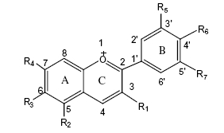

Obr. 1 Obecná struktura anthokyanidinu

Tab. I Přehled anthokyanidinů, jejich zkratky a obsazení substituentů

|  |  |  |  |  |  |  |  |  |
| --- | --- | --- | --- | --- | --- | --- | --- | --- |
| **Název anthokyanidinu** | **Zkratka anthokyanidinu** | **R1** | **R2** | **R3** | **R4** | **R5** | **R6** | **R7** |
| Apigeninidin | Ap | H | OH | H | OH | H | OH | H |
| Arrabidin | Ab | H | H | OH | OH | H | OH | OMe |
| Aurantinidin | Au | OH | OH | OH | OH | H | OH | H |
| Capensinidin | Cp | OH | OMe | H | OH | OMe | OH | OMe |
| Carajurin | Cj | H | H | OH | OH | H | OMe | OMe |
| Cyanidin | Cy | OH | OH | H | OH | OH | OH | H |
| Delphinidin | Dp | OH | OH | H | OH | OH | OH | OH |
| Europinidin | Eu | OH | OMe | H | OH | OMe | OH | OH |
| Hirsutidin | Hs | OH | OH | H | OMe | OMe | OH | OMe |
| 3´-HydroxyAb | 3´OHAb | H | H | OH | OH | OH | OH | OMe |
| 6-HydrxyCy | 6OHCy | OH | OH | OH | OH | OH | OH | H |
| 6-HydroxyDp | 6OHDp | OH | OH | OH | OH | OH | OH | OH |
| 6-HydroxyPg | 6OHPg | OH | OH | OH | OH | H | OH | H |
| Luteolin | Lt | H | OH | H | OH | OH | OH | H |
| Malvidin | Mv | OH | OH | H | OH | OMe | OH | OMe |
| 5-MethylCy | 5-MCy | OH | OMe | H | OH | OH | OH | H |
| Pelargonidin | Pg | OH | OH | H | OH | H | OH | H |
| Peonidin | Pn | OH | OH | H | OH | OMe | OH | H |
| Petunidin | Pt | OH | OH | H | OH | OMe | OH | OH |
| Pulchellidin | Pl | OH | OMe | H | OH | OH | OH | OH |
| Riccionidin A | RiA | OH | H | OH | OH | H | OH | H |
| Rosinidin | Rs | OH | OH | H | OMe | OMe | OH | H |
| Tricetinidin | Hs | H | OH | H | OH | OH | OH | OH |

Ačkoli nové anthokyanidiny jsou stále objevovány, přibližně 95% všech známých anthokyaninů jsou deriváty těchto šesti anthokyanidinů: cyanidinu, delphinidinu, malvidinu, pelargonidinu, peonidinu a petunidinu. Zastoupení těchto šesti nejběžnějších aglykonů v ovoci a zelenině je: cyanidin 50%, delphinidin 12%, pelargonidin 12%, peonidin 12%, petunidin 7% a malvidin 7%.

Výskyt volných anthokyanidinů je v přírodě velmi vzácný kvůli jejich špatné stabilitě. Například volný tricetinidin byl nalezen v černém čaji, kde vznikal během procesu oxidativní degallace (-)-epigallocatechin gallátu.,

Obvykle je však některá z hydroxylových skupin anthokyanidinu glykosylována cukernou složkou, na cukr se může připojit glykosidovou vazbou další cukr nebo esterovou vazbou alifatická či aromatická kyselina. Glykosylace i acylace významně ovlivňují fyzikálně-chemické vlastnosti vzniklého anthokyaninu – glykosylace zvyšuje rozpustnost ve vodě, zatímco acylace ji naopak snižuje. Glykosylace také zvyšuje stabilitu anthokyaninů vytvářením sítě intramolekulárních vodíkových vazeb uvnitř molekuly anthokyaninu.

Nejčastěji je cukerná složka anthokyaninu tvořena glukosou, galaktosou, rhamnosou, arabinosou, xylosou, rutinosou, soforosou a sambubiosou. Tyto cukry jsou obvykle vázány jako 3-monosidy, 3-biosidy, 3,5-diglykosidy a 3,7-diglykosidy. V přírodě nejrozšířenější anthokyanin je cyanidin-3-glukosid.

Acylované anthokyaniny mají navíc na některé hydroxylové skupině cukru navázanou alifatickou nebo aromatickou kyselinu. Běžně se vyskytující aromatické kyseliny jsou deriváty kyseliny skořicové: kyselina kávová, p-kumarová, ferulová a sinapová. Alifatické kyseliny jsou zastoupeny kyselinou octovou, jablečnou, malonovou, šťavelovou a jantarovou. Acylované anthokyaniny, které obsahují více než dvě aromatické kyseliny, se nazývají polyacylované anthokyaniny. Díky přítomnosti aromatických kyselin jsou polyacylované anthokyaniny schopny absorbovat UV-B složku slunečního záření mnohem efektivněji než neacylované anthokyaniny, a tím chrání rostliny před poškozením DNA.

* 1. Stabilita anthokyaninů

Stabilita anthokyaninů je ovlivňována mnoha faktory: pH, teplotou, jejich chemickou strukturou a koncentrací, světlem, kyslíkem, přítomností flavonoidů, proteinů a kovových iontů.

Jeden z faktorů, který zásadně ovlivňuje stabilitu anthokyaninů, je pH. V kyselých vodných roztocích dochází k ustavení rovnováhy mezi čtyřmi formami anthokyaninů: chinoidální bází, flavyliovým kationtem, karbinolovou bází (anhydrobází) a chalkonem  
(Obr. 2).

Ve velmi kyselém prostředí existují anthokyaniny pouze ve formě flavyliového kationtu, který je červený. Se zvyšováním pH dochází k poklesu koncentrace flavyliového kationtu a tím i ke snižování intenzity zbarvení roztoku. Hydratací flavyliového kationtu nukleofilními molekulami vody vzniká karbinolová forma, která je bezbarvá. Se zvyšujícím se pH vzniká z flavyliového kationtu také barevná chinoidální báze, a to ztrátou protonu. Pokud se pH ještě zvýší, chinoidální báze se otevřením kruhu změní v bezbarvý chalkon. Relativní množství jednotlivých forem závisí na hodnotě pH a také na struktuře konkrétního anthokyaninu., Obr. 3 znázorňuje distribuci čtyř forem malvidin-3-glukosidu v závislosti na pH.

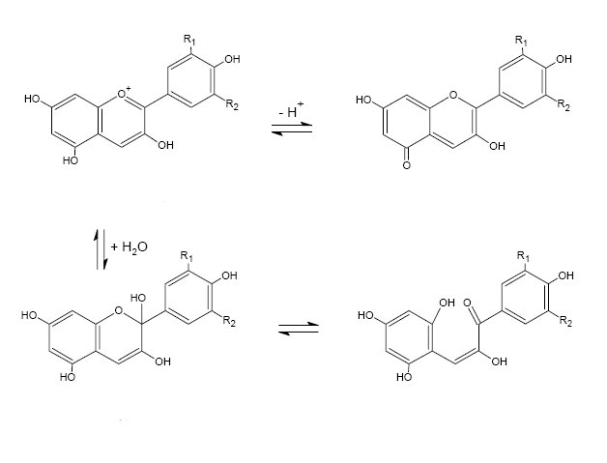

chinoidální báze

flavyliový kation

chalkon

karbinolová báze

Obr. 2 Čtyři formy anthokyanidinu vyskytující se ve vodných roztocích

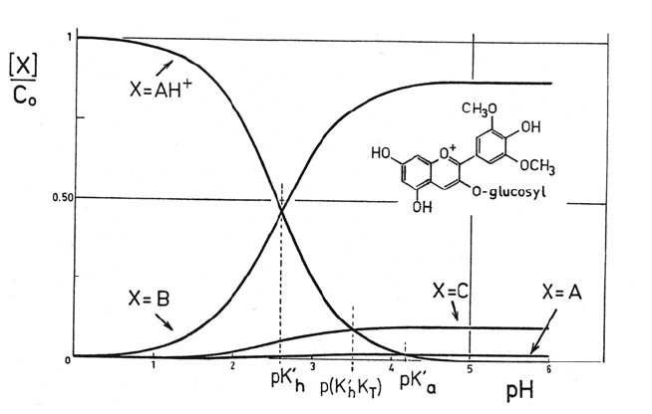

Obr. 3 Distribuce čtyř forem malvidin-3-glukosidu v závislosti na pH.  
AH+ - flavyliový kation, A – chinoidální báze, B – karbinolová báze, C – chalkon

Stabilita anthokyaninů je velmi významně ovlivňována teplotou. Rychlost degradace anthokyaninů během zpracovávání a skladování vzrůstá se zvyšující se teplotou. Rozsah tepelné degradace ale nezávisí jen na teplotě a délce jejího působení, nýbrž je ovlivňován také dalšími faktory, jako je druh anthokyanidinu, glykosylace, acylace, kopigmentace nebo hodnota pH. Tyto faktory mohou významně podpořit nebo zpomalit degradaci anthokyaninů.

Mechanismus degradace anthokyaninů není ještě zcela objasněn. Adams navrhl schéma, při kterém dochází nejprve ke štěpení vazby mezi aglykonem a cukrem. Aglykon poté přijme chalkonovou strukturu; výsledným produktem bude derivát kumarin glykosidu, který vznikne ztrátou B-kruhu. Běžně bývají jako produkty degradace detekovány deriváty kyseliny benzoové (4-hydroxybenzoová, protokatechová, 2,4-dihydroxybenzoová, 2,4,6-trihydroxybenzoová) a aldehydy (floroglucinaldehyd)., Dále bylo zjištěno, že degradace anthokyaninů se řídí kinetikou prvního řádu. Rovněž byl potvrzen předpoklad, že neacylované anthokyaniny degradují rychleji než acylované; proměřením extraktu z černé mrkve byly získány hodnoty poločasu rozpadu přítomných anthokyaninů. Acylované anthokyaniny měly poločasy rozpadu více než dvojnásobné oproti neacylovaným.

* 1. Funkce anthokyaninů v rostlinách

Přítomnost anthokyaninů je na první pohled zřejmá v barevných květech a plodech rostlin, vyskytují se ale i v jiných rostlinných tkáních jako jsou kořeny, stonky nebo listy. Význam anthokyaninů pro rostlinu je dosti široký. V květech a plodech plní funkci atraktantu; lákají buď opylovače, nebo jiné živočichy, kteří mohou zajistit rozptyl semen rostliny. Anthokyaniny se ale vyskytují i v částech rostlin, které se na reprodukci nepodílejí, musí tudíž existovat i jiné důvody pro jejich akumulaci v těchto tkáních. Předpokládalo se, že anthokyaniny ochraňují rostlinné tkáně před UV-B zářením, nicméně absorpce těchto vlnových délek jsou schopny pouze anthokyaniny, které jsou acylovány hydroxyskořicovými kyselinami. Neacylované anthokyaniny tuto schopnost nemají. Přesto ale plní jistou ochrannou funkci před světlem. Bylo prokázáno, že anthokyaniny ochraňují chloroplasty před přílišnou světelnou intenzitou, a tím zabraňují fotoinhibici. V podzimním červeně zbarveném listí během rozpadu chlorofylu anthokyaniny pravděpodobně chrání list před nadměrným slunečním svitem, a tím zabraňují foto-oxidativnímu poškození buněk listu. Strom tak může před shozením z listu odčerpat živiny, které na jaře použije ke stavbě nových listů. Pro přítomnost anthokyaninů v podzimním opadajícím listí bylo navrženo i jiné vysvětlení. Červená barva listů by mohla být výsledkem procesu koevoluce mezi hmyzem a stromy. Červené zbarvení slouží jako varovný signál, který má odradit hmyzí parazity.

Biosyntéza anthokyaninů je pro rostlinu energeticky náročná. Tato metabolická cena je vyvážena jejich přínosem pro rostlinu. Kromě výše uvedených funkcí anthokyaniny pravděpodobně pomáhají rostlinám odolávat nízkým teplotám prostředí, překonat období sucha, chovají se jako antioxidanty, například pokud je rostlina vystavena oxidativnímu působení přízemního ozonu a podle některých teorií mají také antimikrobiální a antimykotické vlastnosti.

* 1. Vliv anthokyaninů na lidské zdraví

Anthokyaniny mají na zdraví člověka jednoznačně kladný vliv. Jejich pozitivní účinky jsou velmi široké, počínaje silnými antioxidačními vlastnostmi, přes ochranu oběhové soustavy a protirakovinnými účinky konče. Tyto a mnohé další pozitivní účinky na lidské zdraví dělají z anthokyaninů velmi populární skupinu látek, kterou je třeba pravidelně zařazovat do jídelníčku.

Fenolická struktura propůjčuje anthokyaninům silné antioxidační vlastnosti, tj. schopnost převádět reaktivní formy kyslíku (ROS) na méně reaktivní nebo nereaktivní formy. Mezi ROS patří zejména peroxidy, superoxidy, peroxid vodíku, hydroxylové radikály a další. Působení těchto reaktivních forem kyslíku způsobuje oxidativní stres, který bývá spojován se vznikem rakoviny nebo kardiovaskulárních chorob. Anthokyaniny mají schopnost ROS odstraňovat a tím předcházet vzniku těchto onemocnění. Antioxidační vlastnosti anthokyaninů jsou dány především přítomností hydroxylových skupin v pozici 3 na C kruhu a také v pozicích 3´,4´a 5´na B kruhu. Anthokyanidiny mají vyšší antioxidační aktivitu než příslušné anthokyaniny (glykosidy), přičemž s rostoucím počtem cukerných jednotek v molekule anthokyaninu klesají antioxidační účinky.

Dalo by se s nadsázkou říci, že kardiovaskulární choroby jsou znamením naší doby. Kardiovaskulární choroby jsou onemocnění srdce a cév, zahrnují takové nemoci, jako jsou vysoký krevní tlak, srdeční infarkty, mozkové mrtvice, srdeční selhání a mnohé další. Jako hlavní příčina těchto onemocnění se uvádí především kouření, nezdravá strava a nedostatek pohybu. V roce 2008 zemřelo po celém světě na kardiovaskulární choroby asi 17,3 milionů lidí, což tvoří 30% všech úmrtí. Pokud bude pokračovat současný trend, tak v roce 2030 zemře téměř 25 milionů lidí, a to především na srdeční infarkt a mrtvice.

Významným zdravotním problémem je ukládání lipidů na stěnách tepen, tzv. arterioskleróza. Postupné zachycování a ukládání lipidů (především cholesterolu) ve stěnách tepen vede k jejich zúžení nebo dokonce uzávěru. Anthokyaniny prokazatelně regulují distribuci cholesterolu a ochraňují buňky endotelu, který vystýlá vnitřní povrch cév, a tím zabraňují omezení průchodnosti cév.

Cévy postižené arteriosklerózou mohou vyvolat další zdravotní problémy. Běžnou komplikací bývá tvorba krevních sraženin, tzv. trombů. Tyto krevní sraženiny pak zabraňují průchodu krve cévou a mohou vést až k život ohrožujícím stavům, jako jsou infarkt myokardu nebo cévní mozková příhoda. Tvorba krevních sraženin je způsobena aktivací krevních destiček a jejich následným shlukováním za vzniku sraženiny. Anthokyaniny a metabolické produkty polyfenolů (především fenolické kyseliny), hrají významnou roli v ovlivňování funkce krevních destiček. Antitrombický efekt byl zkoumán na 4 anthokyaninech: delphinidin-3-rutinosidu, cyanidin-3-glukosidu, cyanidin-3-rutinosidu a malvidin-3-glukosidu a na 4 fenolických kyselinách: dihydroferulové, 3-(3-hydroxyfenyl)propionové,  
3-hydroxyfenyloctové a 3-methoxy-4-hydroxyfenyloctové. Antitrombotické vlastnosti byly prokázány u delphinidin-3-rutinosidu v koncentraci 1 μmol/l a u kyselin dihydroferulové a 3-(3-hydroxyfenyl)propionové v koncentraci 10 μmol/l. Aktivitu krevních destiček také snižovala směs všech testovaných sloučenin, ačkoli jednotlivě testované sloučeniny tuto vlastnost nevykazovaly. To ukazuje na synergický efekt mezi fenolickými kyselinami a anthokyaniny.

Čisté anthokyaniny nebo extrakty anthokyaninů z ovoce mají schopnost inhibovat proliferaci různých typů nádorových buněk. Buněčná proliferace byla inhibována působením anthokyaninů na proteiny regulující buněčný cyklus. Inhibice růstu je navíc vysoce selektivní k nádorovým buňkám, s minimálními nebo vůbec žádnými účinky na buňky normální. Výzkumy na myších nádorových buňkách naznačují, že ze 6 zkoumaných anthokyanidinů (delphinidin, cyanidin, petunidin, pelargonidin, peonidin, malvidin) inhibovaly vznik tumoru pouze ty anthokyanidiny, které měly ortho-dihydroxyfenylovou strukturu na B kruhu, tedy delphinidin, petunidin a cyanidin, ostatní anthokyanidiny byly neúčinné.

Kromě inhibice buněčné proliferace mohou anthokyaniny vyvolat také apoptózu nádorových buněk. Apoptóza je programovaná buněčná smrt, která hraje klíčovou roli ve vývoji a regulaci růstu normálních buněk. Nádorové buňky obvykle ztrácí schopnost apoptózy, naopak podléhají rychlé a nekontrolované proliferaci. V in vitro experimentech vykazovaly anthokyaniny proapoptotické účinky vůči různým typům nádorových buněk. Apoptóza nádorových buněk působením anthokyaninů byla uskutečněna jak vnitřní cestou (smrt mitochondrie v buňce), tak vnější cestou (pomocí FAS ligandu a receptoru).,

Také in vivo experimenty na zvířatech potvrzují účinnost anthokyaninů v boji proti různým typům nádorových onemocnění. Studie se uskutečnily na myších a krysách, kterým byly způsobeny nádory v jícnu, střevech, plicích a na kůži. Zvířatům byly podávány anthokyaniny (popřípadě extrakty z ovoce bohaté na anthokyaniny) a výsledky byly srovnávány s kontrolní skupinou, která anthokyaniny nedostávala. U zvířat, kterým byly podávány anthokyaniny, byl pozorován menší počet nádorů než u kontrolní skupiny, neboť anthokyaniny předcházely rozvoji tumorů a redukovaly jejich počet. Na rozdíl od in vivo studií prováděných na zvířatech, epidemiologické studie u lidí bohužel neposkytly přesvědčivé důkazy o protirakovinných účincích anthokyaninů, spíše se přikláněly k názoru, že podávání anthokyaninů onkologickým pacientům nepřináší pozorovatelný efekt.

Diabetes melitus II. typu je onemocnění, které postihuje čím dál více lidí. Slinivka břišní sice produkuje nadměrné množství inzulínu, ale tělo si na inzulin vytváří rezistenci. Hlavním projevem je zvýšená hladina glukosy v krvi. Anthokyaniny se zdají být účinnými pomocníky v boji proti diabetu. Při vznikající rezistenci na inzulin mohou β-buňky tuto rezistenci kompenzovat vytvářením většího množství inzulinu. Nedostatečná kompenzace se projeví hyperglykemií, která vede ke vzniku reaktivních forem kyslíku (ROS). β-buňky velmi snadno podléhají oxidativnímu stresu a dochází k jejich apoptóze. Protože anthokyaniny vykazují silné antioxidační vlastnosti, mohou β-buňky před oxidativním stresem účinně ochránit a tím pomáhat v léčbě diabetu. Extrakt z plodů borůvek navíc zvyšoval proliferaci a snižoval apoptózu β-buněk, které byly vystaveny vysokým koncentracím glukosy.

Diabetes jde často ruku v ruce s obezitou. Tukové buňky diabetiků podléhají významným změnám v metabolických aktivitách. Adipocytokiny jsou signální molekuly, produkované tukovými buňkami. Zvýšené množství některých adipocitokinů (MCP-1,  
TNF-α) s největší pravděpodobností přispívá k vytváření rezistence na inzulin. V in vivo studii, prováděné na myších, se snížila hladina cukru v krvi a koncentrace TNF-α z adipózních tkání při podávání anthokyaninů (cyanidin-3-glukosid), což je spojeno se snížením rezistence na inzulin.

Ze všech pozitivních účinků na lidské zdraví, kterými se anthokyaniny pyšní, byl jako první zaznamenán vliv na lidský zrak. Už během druhé světové války piloti britského letectva jedli pravidelně borůvkový džem, aby si zlepšili noční vidění. Studie prováděná na 12 dobrovolnících ukázala, že po podání 50 mg anthokyaninů z černého rybízu se významně snížila prahová hodnota adaptace oka na tmu. Anthokyaniny tedy zlepšují funkci oka ve tmě. Tento jev je vysvětlen tím, že anthokyaniny zlepšují regeneraci rodopsinu. Rodopsin je světlocitlivý transmembránový protein, který při styku se světlem vyvolává v oční buňce sled dějů, vedoucích ke vzniku nervových impulzů. Představuje tak molekulární princip vidění. V přítomnosti cyanidin-3-glukosidu a cyanidin-3-rutinosidu byla zaznamenána zvýšená regenerace rodopsinu na vnějších částech tyčinek v sítnici žab.

Studie, prováděná na 21 dobrovolnících, kteří trpěli mírnou krátkozrakostí, zkoumala vliv anthokyaninů na funkci oka po dvouhodinové práci s počítačem. Pokud je oko namáháno, například sledováním obrazovky počítače, dochází následně ke krátkodobému zhoršení zaostřovací schopnosti oka. Dobrovolníkům byl podán džus z černého rybízu, který obsahoval 50 mg anthokyaninů. Poté byli vystaveni dvouhodinovému záření počítačových obrazovek. Měřenou veličinou byl počet dioptrií oka před podáním džusu a po práci s počítačem. Dobrovolníci, kterým byl podán džus s anthokyaniny, měli hodnoty dioptrií totožné před i po namáhání oka. Skupina, které bylo podáno placebo, vykazovala po namáhání oka vyšší hodnotu krátkozrakosti (vyšší počet dioptrií), než před namáháním oka. Anthokyaniny tak zřejmě pomáhají chránit oči před zhoršováním krátkozrakosti při namáhání oka, jako je například práce s počítačem.

Se zvyšujícím se věkem dochází k postupnému poklesu funkce mozku. Několik studií potvrdilo, že anthokyaniny pomáhají zlepšit mozkové funkce nebo alespoň zpomalit neurodegenerativní procesy. Skupině starších lidí (průměrný věk 76 let) s mírně zhoršenou pamětí byl denně podáván džus z divoce rostoucích borůvek. Po 12 týdnech podávání borůvkového džusu byl testován vliv na mozkovou činnost. Paměťové funkce pacientů se výrazně zlepšily, navíc byl patrný trend naznačující pokles symptomů deprese a také pokles hladiny glukosy v krvi.

Experiment, prováděný na krysách, zkoumal účinky stravy na funkce mozku. Starší krysy ve věku 19 měsíců byly krmeny po dobu 8 týdnů stravou s obsahem špenátu, borůvek nebo jahod. Tato strava se ukázala jako efektivní, protože zlepšovala kognitivní funkce mozku, přičemž nejefektivnější se ukázala být strava s obsahem borůvek. Navíc, skupina krys, krmená borůvkami vykazovala dále zlepšení dalších mozkových funkcí, jako jsou rozpoznávání objektů, udržování rovnováhy, koordinace pohybů nebo prostorové vnímání.

Nadměrná konzumace alkoholu je pro lidský organismus škodlivá, může způsobit poškození jater, mozku, srdce, slinivky, plic, endokrinního a imunitního systému, kostí nebo svalů. Centrální nervová soustava (CNS) je nejvíce náchylná k poškození ethanolem. Ethanol rychle proniká přes krevně-mozkovou bariéru a v mozku je metabolizován katalasami, alkoholdehydrogenasou a cytochromem P450. Metabolickými reakcemi vznikají v mozku reaktivní formy kyslíku, které vyvolávají oxidativní stres, což vede k poškození nervových buněk. CNS velmi snadno podléhá oxidativnímu stresu, pravděpodobně z důvodů vysoké rychlosti spotřeby kyslíku, zvýšenému množství polynenasycených mastných kyselin a relativně malému množství antioxidačních enzymů. Protože alkohol poškozuje CNS mechanismem oxidativního stresu, zdá se být vhodné zmírňovat tyto nežádoucí dopady podáváním antioxidantů, například anthokyaninů. Podle výzkumů, prováděných in vitro a in vivo na zvířatech, jsou anthokyaniny schopné zabraňovat poškození mozkových buněk etanolem. Studie, prováděná na dospělých krysách, zjistila, že pravidelný dlouhodobý příjem flavonoidů, obsažených v červeném víně, působí proti peroxidaci lipidů a předchází redukci glutathionu a antioxidačních enzymů v oblasti hippokampu. Hippokampus je kromě jiného zodpovědný za prostorovou orientaci. Anthokyaniny, obsažené v červeném víně, byly schopny zmírnit zhoršení prostorové orientace, kterou působení alkoholu vyvolává.

* 1. Bio-dostupnost, vstřebávání a metabolismus anthokyaninů

Definic bio-dostupnosti existuje několik. Často se bio-dostupnost charakterizuje jako koncentrace dané sloučeniny v krevní plazmě. Z údajů o podané dávce pak lze procentuálně vyjádřit, jaká část podané dávky se vstřebala do krve.

Po požití potravy s obsahem anthokyaninů dochází k jejich vstřebávání a metabolizaci. Vstřebávání anthokyaninů se odlišuje od ostatních flavonoidů. U většiny flavonoidů dochází před absorpcí nejprve k hydrolýze glykosidové vazby pomocí glykosidas. K absorpci anthokyaninů však dochází ve formě glykosidů, vstřebávání probíhá v žaludku a tenkém střevu, nejvíce pak v části tenkého střeva, která se nazývá lačník (jejunum). K přechodu do krevního oběhu dochází velmi rychle, u testovaných krys 15 minut po ústním podání dosáhla koncentrace anthokyaninů v plazmě vrcholu a pak prudce klesala běhen následujících dvou hodin.

Většina autorů potvrzuje velmi nízkou bio-dostupnost anthokyaninů. Koncentrace anthokyaninů a jejich metabolitů naměřené v moči po ústním podání se pohybují v řádech desetin procent, nejvyšší zaznamenaná koncentrace anthokyaninů v moči byla 1,80% po podání 200 g jahod (obsah pelargonidin-3-glukosidu byl 179 μmol). Bio-dostupnost velmi pravděpodobně záleží na konkrétním typu anthokyaninu. Účinnost vstřebávání také značně závisí na potravinové matrici. Většina studií, které zkoumaly bio-dostupnost a absorpci anthokyaninů používají detekční metody, které jsou založeny na měření červeného flavyliového kationtu. V in vivo podmínkách ale není pravděpodobná existence flavyliového kationtu, anthokyaniny se budou vyskytovat spíše ve formě hemiketalu nebo chalkonu, a tyto formy se budou podílet na absorpci a metabolických reakcích. Anthokyaniny, které podlehly metabolickým reakcím a modifikacím, už nepřijmou v kyselém prostředí strukturu flavyliového kationtu a nebudou tak detekovány metodami HPLC s detekcí při 530 nm. Pokrokem v měření bio-dostupnosti by bylo vyvinutí selektivní a citlivé metody detekce alternativních forem anthokyaninů (chinoidní báze, hemiketaly, chalkony).

Anthokyaniny mohou být z těla vyloučeny v moči v nezměněné podobě, tedy jako glykosidy. V moči byly ale také nalezeny metabolické produkty anthokyaninů, a to glukuronidy a methylované deriváty, což naznačuje, že anthokyaniny, stejně jako ostatní flavonoidy, podléhají v in vivo prostředí konjugaci.

Protože pouze malá část přijímaných anthokyaninů je vyloučena močí, zůstává většina v gastrointestinálním traktu. Jakmile anthokyaniny projdou žaludkem a tenkým střevem, kde se malá část vstřebá do krve, doputují se do tlustého střeva, které je osídleno střevní mikroflórou. Působením těchto bakterií dojde nejprve k hydrolýze glykosidové vazby a samostatný aglykon je degradován na fenolické kyseliny, které se následně vstřebávají do krve. Tato teorie byla podpořena sledováním koncentrace protokatechové kyseliny v krevní plazmě po podání anthokyaninů. Koncentrace protokatechové kyseliny byla osmkrát vyšší než koncentrace anthokyaninů. Protokatechová kyselina a další fenolické kyseliny a aldehydy jsou běžnými produkty degradace anthokyaninů. Ačkoli vědecké články o nízké bio-dostupnosti anthokyaninů jsou časté, ukazuje se, že některé pozitivní vlivy anthokyaninů na zdraví člověka, mohou být spojeny spíše s produkty jejich metabolizmu, jako je právě protokatechová kyselina. Fenolické kyseliny díky své chemické a mikrobiální odolnosti tak mohou být zodpovědné za antioxidační a další pozitivní efekty, pozorované po konzumaci anthokyaninů.,

* 1. Anthokyaniny jako alternativa k umělým barvivům v potravinářství

Používání umělých barviv k vylepšování vzhledu potravin je snahou každého výrobce. Potraviny, lákající sytými barvami, jsou především pro děti velice atraktivní. O bezpečnosti konzumace umělých barviv lze ale pochybovat. Možnou spojitost mezi konzumací umělých barviv a hyperaktivitou dětí naznačila Southamptonská studie. Této studie se účastnilo 153 tříletých dětí a 144 osmi- nebo devítiletých dětí. Tyto děti konzumovaly směs umělých barviv: Žluť SY (E110), Karmoisin (E122), Tartrazin (E102), Ponceau 4R (E124), Chinolinová žluť (E104) a červeň Allura AC (E129) v kombinaci s konzervantem benzoanem sodným (E211). Výsledky této studie ukazují statisticky významný nárůst hyperaktivity u dětí, které tuto směs konzumovaly. Zvýšený zájem o bezpečnost umělých barviv pomalu vytváří tlak na výrobce, aby nahrazovali umělá barviva přírodními.

Anthokyaniny jako přírodní barviva by z hlediska svých pozitivních účinků na lidské zdraví byla vynikající náhradou umělých barviv. Toxikologické studie, provedené organizací JECFA (Joint FAO/WHO Expert Committee on Food Additives), zkoumaly mutagenitu, toxicitu pro reprodukci, teratogenitu, akutní a chronickou toxicitu, potvrdily, že anthokyaninové extrakty mají velmi nízkou toxicitu. NOEL (dávka, která nezpůsobí žádný pozorovatelný efekt) u mladých krys byla stanovena na 225 mg/kg hmotnosti. ADI (přijatelná denní dávka) pro člověka tvoří setinu tohoto množství, tedy 2,5 mg/kg hmotnosti.

Masovějšímu používání extraktů anthokyaninů jako barviv v potravinářství brání jejich malá stabilita. Anthokyaniny podléhají strukturním změnám v závislosti na pH. Při pH=1 se anthokyaniny vyskytují pouze ve formě červeného flavyliového kationtu. Toto pH ovšem není typické pro potraviny. Jak se pH bude zvyšovat až hodnotě 3,5, bude intenzita zabarvení anthokyaninů klesat, ale pořád si udrží svou červenou barvu. Při dalším zvyšování pH budou anthokyaniny přecházet ve své namodralé a bezbarvé formy, a budou tak z hlediska obarvení potraviny nepoužitelné. Nicméně stabilita anthokyaninů závisí na konkrétním složení. Acylované anthokyaniny, vyskytující se například v černé mrkvi, ředkvičkách nebo červeném zelí, poskytují přijatelné zabarvení ještě při pH 4,5 nebo dokonce 5. Stabilitu anthokyaninů dále negativně ovlivňují faktory, jako jsou zvýšená teplota, vystavení světlu, atd. Kvůli těmto omezením jsou anthokyaniny jako potravinářská barviva málo využívaná. Nejčastěji se anthokyaninovými extrakty obarvují nápoje, které mají pH kolem 3,5 (obvykle džusy) a zajišťují tak výskyt anthokyaninů ve formě červeného flavyliového kationtu.

* 1. Brusnice borůvka (Vaccinium myrtillus L.)

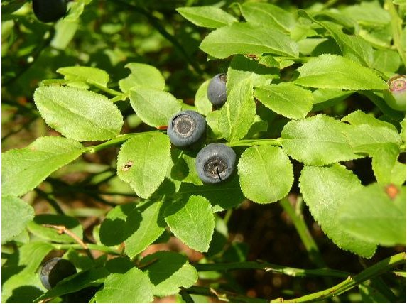Borůvka je známou lesní plodinou, používá se v kuchyni i v lidovém léčitelství. Je to opadavý keřík, 15 – 60 cm vysoký, s vystoupavými nebo přímými větvemi. Listy jsou vejčité až vejčitě kopinaté, na vrcholu zašpičatělé, na bázi zaokrouhlené, na okrajích zoubkaté až pilovité. Květy vyrůstají v úžlabí listů, kalich je mělce až neznatelně vykrojený, koruna kulovitě baňkovitá, bílá nebo narůžovělá. Brusnice borůvka kvete od dubna do června. Plodem jsou kulovité bobule, většinou modročerné, dužnaté. Druh je značně variabilní ve velikosti, tvaru listů i barvě plodů, rozeznává se řada variet a forem. Brusnice borůvka je rozšířená po Evropě, Kavkazu, Sibiři i v Mongolsku. U nás se vyskytuje hojně v horách, ve středních polohách roztroušeně, v teplých oblastech vzácně. Roste v jehličnatých i listnatých lesích, na vřesovištích a rašeliništích, půdy vyhledává kyselé, chudé na živiny, nevysychavé.

Obr. 4 Brusnice borůvka (Vaccinnium myrtillus L.) s dozrávajícími plody

Borůvky obsahují širokou škálu polyfenolických sloučenin, jako jsou flavonoly (kvercetin, katechiny), taniny, ellagitaniny, fenolické kyseliny a anthokyaniny. Právě anthokyaniny tvoří z hlediska koncentrace nejvýznamnější složku těchto polyfenolických látek. Množství anthokyaninů v borůvkách se pohybuje v rozmezí 300 – 700 mg/100 g čerstvého ovoce, nicméně množství anthokyaninů silně závisí na kultivaru, klimatických podmínkách a na stupni zralosti.

Autoři, zabývající se studiem anthokyaninového profilu v lesních borůvkách (Vaccinium myrtillus L.), uvádějí výsledky, které jsou navzájem v dobré shodě. V plodech borůvky bylo identifikováno 15 majoritních anthokyaninů: delphinidin-3-galaktosid, delphinidin-3-glukosid, delphinidin-3-arabinosid, cyanidin-3-galaktosid, cyanidin-3-glukosid, cyanidin-3-arabinosid, petunidin-3-galaktosid, petunidin-3-glukosid, petunidin-3-arabinosid, malvidin-3-galaktosid, malvidin-3-glukosid, malvidin-3-arabinosid, peonidin-3-galaktosid, peonidin-3-glukosid a peonidin-3-arabinosid.- Identifikované anthokyaniny jsou neacylované monoglykosidy. Ze šesti hlavních anthokyanidinů nalezneme v lesních borůvkách všechny kromě pelargonidinu. Kromě výše uvedených anthokyaninů byly v lesních borůvkách identifikovány další anthokyaniny, které však byly přítomny ve velmi nízkých koncentracích. Tyto minoritní anthokyaniny byly acetylované formy výše uvedených monoglykosidů. Koncentrace těchto acetylovaných anthokyaninů jsou ale tak nízké, že je většina autorů v lesních borůvkách vůbec nedetekuje.

Celková koncentrace anthokyaninů i koncentrace jednotlivých anthokyaninů v lesních borůvkách se může významně lišit u jednotlivých autorů. Záleží na oblasti sběru plodů, klimatických podmínkách, které panovaly v průběhu růstu a zrání plodů, na stupni zralosti jednotlivých plodů a samozřejmě na postupu práce při identifikaci a kvantifikaci anthokyaninů (extrakce, přečištění, separace a detekční systém,…). Dokonce ani poměry mezi jednotlivými anthokyaniny zdaleka nemusí být konstantní. Studie, prováděná na finských divoce rostoucích borůvkách, poskytla v tomto ohledu zajímavé výsledky. Vzorky plodů borůvek byly odebrány na dvaceti různých místech Finska, od nejjižnějších až po severní části země. Ve všech vzorcích bylo identifikováno 15 majoritních anthokyaninů. Nicméně koncentrace a poměry mezi jednotlivými anthokyaniny se významně lišily. Jednalo se především o vzájemný poměr delphinidinu a cyanidinu, který je řízen geneticky. Navíc tři vzorky vykazovaly oproti ostatním velmi nízké koncentrace glykosidů. Co je důvodem pro tyto rozdíly mezi jednotlivými vzorky (vlastně mezi jednotlivými oblastmi sběru), není ještě zcela jasné. Autoři navrhují, že tyto rozdíly by mohly mít genetický původ (rozdílně genotypy), zároveň ale připouštějí i možnost ovlivnění prostředím, protože borůvky jsou velmi přizpůsobivé změnám okolního prostředí, aniž by došlo k jakýmkoli genetickým změnám.

* 1. Brusnice chocholičnatá (Vaccinium corymbosum L.)

Brusnice chocholičnatá je známější pod lidovým názvem kanadská borůvka. Je to opadavý keř se vzpřímeným růstem, 60 – 150 cm vysoký (výjimečně až do 2 metrů), s oblými, lysými nebo trochu chlupatými, žlutozelenými letorosty. Listy jsou střídavé, krátce řapíkaté, vejčité až vejčitě kopinaté nebo úzce eliptické, 3 – 8 cm dlouhé, jemně pilovité až celokrajné, svrchu lysé a svěže zelené, na spodu žilky trochu chlupaté. Na podzim jsou listy zbarveny oranžově až šarlatově. Květy jsou bílé, někdy lehce načervenalé, úzce baňkovité, ve svazečcích, dlouhé okolo 1 cm. Koruna je trubkovitě baňkovitá až úzce vejcovitá, kalich je modravý. Kvete v květnu. Plody jsou velké 0,7 – 2 cm, modročerné, silně ojíněné, sladké a mírně nakyslé chuti.

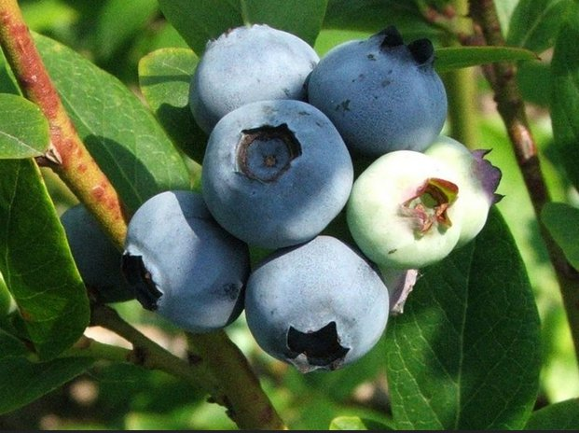Obr. 5 Brusnice chocholičnatá (Vaccinium corymbosum L.), kultivar Bluecrop

Hlavním rozdílem mezi brusnicí borůvkou a kanadskou borůvkou je v jejich původu a lokalitách, kde se pěstují. Evropa je doménou brusnice borůvky. Všechny potravinářské produkty, obsahující borůvky, se vyrábí právě z brusnice borůvky. Proto je někdy nazývána evropskou borůvkou. V Severní Americe existují tři druhy komerčně dostupných borůvek: brusnice chocholičnatá (Vaccinium corymbosum L.), brusnice úzkolistá (Vaccinium augustifolium Aiton) a brusnice Asheova (Vaccinium ashei Reade). Evropská brusnice borůvka není šlechtěná, roste divoce, a proto její plody, které jsou komerčně dostupné, jsou heterogenní směsí různých genotypů. Kanadská borůvka vznikla umělým výběrem, tedy šlechtěním, a pěstuje se jako jednotlivé, dobře definované kultivary. Z hlediska anthokyaninů je významný ještě jeden rozdíl. Zatímco brusnice borůvka obsahuje anthokyaniny v celém objemu plodu, tedy jak ve slupce, tak v dužině, kanadská borůvka obsahuje anthokyaniny pouze ve slupce plodů, dužina je spíše nažloutlé barvy a anthokyaniny neobsahuje.

* 1. Vybrané kultivary brusnice chocholičnaté
     1. Berkeley

„Berkeley“ je středně pozdní odrůda, dává světle modré plody dobré kvality a chuti. Kultivar je bujný, košatý a produktivní. Poskytuje jedny z největších bobulí ze všech kanadských borůvek, což velmi usnadňuje ruční sběr.

Co se týče anthokyaninů, je o tomto kultivaru v literatuře několik zmínek. Studie, zabývající se srovnáním množství anthokyaninů v celém plodu borůvky a v její slupce, uvádí, že plod odrůdy „Berkeley“ obsahuje 0,22% anthokyaninů (2,2 mg/g plodu – vyjádřeno jako Cn-3-glu), zatímco slupka obsahuje 1,43% anthokyaninů (14,3 mg/g slupky). Tento výsledek podporuje tvrzení, že kanadské borůvky skladují anthokyaniny především ve slupkách, nikoli v dužině. Dále bylo zjištěno, že odrůda „Berkeley“ obsahuje pět anthokyanidinů, které se obvykle v borůvkách vyskytují, přičemž nejvíce je zastoupen anthokyanidin malvidin. Jiná studie uvádí pro odrůdu „Berkeley“ celkovou koncentraci anthokyaninů 1,54 mg/g čerstvých plodů (vyjádřeno jako Cn-3-glu).

* + 1. Bluecrop

„Bluecrop“ je středně raná odrůda, poskytuje středně velké až velké, světle modré plody dobré kvality. Bobule jsou pevné, odolné k popraskání, středně sladké s lehkou kyselostí. Tento kultivar je odolnější a rezistentnější na sucho než většina ostatních, dobře se adaptuje na různé typy půd.

Anthokyaninový profil odrůdy „Bluecrop“ je poměrně široký. V plodech této odrůdy autoři identifikovali celkem 25 anthokyaninů, a to 15 běžně se vyskytujících anthokyaninů (neacylované monoglykosidy) a dalších 10 anthokyaninů, což byly acetylované formy některých monoglykosidů. Nejvyšší koncentrace byla zjištěna u malvidin-3-galaktosidu. Celková koncentrace anthokyaninů uváděná v literatuře se pohybuje v rozmezí 0,42 mg/g čerstvých plodů až po 1,82 mg/g čerstvých plodů (vyjádřeno jako Cn-3-glu).

* + 1. Bluegold

„Bluegold“ je středně pozdní kultivar. Poskytuje středně velké plody výtečné chuti a bohaté na antioxidanty. Prodej čerstvých plodů je usnadněn především atraktivní barvou plodů, perfektně kulatým tvarem bobulí a dlouhou dobou skladovatelnosti.

Kompletní anthokyaninový profil kultivaru „Bluegold“ zatím nebyl v literatuře popsán. Dostupné údaje poskytují informaci o celkové koncentraci anthokyaninů, která se pohybuje v rozmezí 1,40 – 2,69 mg/g čerstvých plodů (vyjádřeno jako Cn-3-glu). Nejvíce zastoupeným anthokyanidinem je delphinidin.

* + 1. Darrow

„Darrow“ je pozdní odrůda se středně silným růstem do 1,6 m. Plody jsou velké, pevné a odolné vůči popraskání. Chuťově jsou velmi dobré, po dozrání kyselejší.

Anthokyaninový profil kultivaru „Darrow“ není znám. Jediný údaj, který lze v literatuře v souvislosti s anthokyaniny nalézt, je celková koncentrace anthokyaninů, která byla 2,07 mg/g čerstvých plodů (vyjádřeno jako Cn-3-glu). Další studie o tomto kultivaru prozatím nejsou k dispozici.

* + 1. Duke

„Duke“ je velmi raná odrůda. Bobule jsou středně velké, pevné, průměrné chuti. Rostou ve volných trsech na dlouhých stopkách, takže se dobře sbírají. U pěstitelů je tato odrůda velmi populární.

Odrůda „Duke“ je poměrně známá a rozšířená, proto i údaje v literatuře poskytují dostatek informací. V plodech bylo detekováno celkem 12 anthokyaninů, v nejvyšší koncentraci byl přítomen malvidin-3-galaktosid. Koncentrace anthokyaninů v plodech tohoto kultivaru se uvádí v rozmezí od 0,84 mg/g čerstvých plodů do 2,78 mg/g čerstvých plodů (vyjádřeno jako Cn-3-glu).

* + 1. Elliot

„Elliot“ je velmi pozdní odrůda, poskytuje velmi vysoké výtěžky plodů. Při dozrávání prvních plodů může být chuť poměrně kyselá, při pozdějším sběru se mění na více sladkou. Plody jsou pevné, výborně se hodí se pro skladování při kontrolované atmosféře, což umožňuje jejich prodej i v období „po sezoně“.

V literatuře je o tomto kultivaru několik dostupných údajů. V plodech kultivaru „Elliot“ bylo detekováno celkem 7 anthokyaninů, v nejvyšší koncentraci byl přítomen peonidin-3-galaktosid. Koncentrace anthokyaninů v plodech se udává v rozmezí od 1,63 mg/g čerstvých plodů do 4,07 mg/g čerstvých plodů (vyjádřeno jako Cn-3-glu).

* + 1. Goldtraube

„Goldtraube“ je velmi raná až raná odrůda. Kultivar je velmi úrodný, s brzkým nástupem plodnosti. Bobule jsou malé až střední, pevné, kulaté a velmi sladké.

O anthokyaninovém profilu v kultivaru „Goldtraube“ nejsou dostupné žádné informace. Celková koncentrace anthokyaninů v tomto kultivaru byla podle studie, prováděné na Slovensku, 2,9 mg/g plodů.

* + 1. Hardyblue

„Hardyblue“ je středně raná, vzrůstná a vzpřímená odrůda. Dobře snáší různé typy půd včetně těžších, jílovitých. Vyznačuje se mimořádně sladkými plody střední velikosti. Úrodnost je velká s brzkým nástupem plodnosti.

Anthokyaninový profil tohoto kultivaru zatím nebyl v literatuře popsán. Celkový obsah anthokyaninů v kultivaru „Hardyblue“ byl podle autorů stanoven na 1,74 mg/g čerstvých plodů (vyjádřeno jako Cn-3-glu).

* + 1. Herbert

„Herbert“ je středně pozdní odrůda. Poskytuje středně velké až velké bobule. Plody jsou sladké a aromatické. Kultivar je doporučen pro ruční sběr a pro domácí pěstování.

U kultivaru „Herbert“ bylo provedena srovnání koncentrace anthokyaninů v plodech a ve slupce plodů. V plodech bylo nalezeno 0,13% anthokyaninů, tj. 1,3 mg/g plodů, zatímco slupka plodů obsahovala 0,67% anthokyaninů, tedy 6,7 mg/g slupky. Nejvíce zastoupeným anthokyanidinem v odrůdě „Herbert“ je malvidin. Ve studii, srovnávající jednotlivé kultivary kanadských borůvek, byla v tomto kultivaru naměřena celková koncentrace anthokyaninů 2,12 mg/g čerstvých plodů (vyjádřeno jako Cn-3-glu).

* + 1. Patriot

„Patriot“ je středně raná odrůda. Květy se objevují brzy na jaře, je vhodné je chránit před mrazem. Odrůda je velice odolná a zvláště rezistentní vůči nemocem. Poskytuje velké plody, vhodné pro ruční sběr. Plody jsou sladké, s dobře vyváženou kyselostí.

Autoři uvádějí, že anthokyaninový profil odrůdy „Patriot“ obsahoval všech 15 anthokyaninů, které se běžně v borůvkách vyskytují. Nejvíce zastoupených anthokyaninem byl delphinidin-3-glukosid. Koncentrace celkových anthokyaninů se udává v rozmezí od 1,04 mg/g čerstvých plodůdo 1,91 mg/g čerstvých plodů (vyjádřeno jako Cn-3-glu).

* 1. Metody analýzy anthokyaninů

Analýza anthokyaninů je spojena s několika úskalími. Můžeme jmenovat například náchylnost ke strukturálním změnám a komplexačním reakcím. Dále je třeba mít na zřeteli, že anthokyaniny lze velmi špatně analyzovat odděleně od ostatních flavonoidů, protože mají podobnou strukturu a reakční vlastnosti. V neposlední řadě, čisté standardy anthokyaninů, které jsou nezbytné pro přesnou kvantifikaci, nejsou na trhu snadno dostupné. Jejich izolace z rostlinných materiálů je sice možná, problémem je ale získat produkt požadované čistoty, což je částečně způsobeno také nestabilitou anthokyaninů.

Mezi nejjednodušší separační metody, používané v analýze anthokyaninů patři plošné chromatografické techniky: papírová (PC) a tenkovrstvá (TLC) chromatografie. Tyto techniky se používaly především v počátcích chromatografie a s nástupem vysokoúčinných technik ustoupily do pozadí. Papírová chromatografie byla jedna z prvních metod, používaných při izolaci a čištění jednotlivých anthokyaninů. V závislosti na typu vzorku a použitých mobilních fázích poskytovala papírová chromatografie dobré rozlišení pro některé směsi barviv. Nicméně tato metoda neumožňovala získání většího množství čistých anthokyaninů a obecně bylo potřeba delší doby vyvíjení. Zavedení TLC přineslo oproti PC některé výhody. TLC vyžaduje menší množství vzorku anthokyaninů, kratší časy pro eluci a dosahuje lepšího rozlišení. I když to byl jistý pokrok v analýze anthokyaninů, je třeba říci, že TLC poskytovala výsledky srovnatelné s PC, a tak jako PC, neumožňovala získat větší množství čistých anthokyaninů. Navzdory těmto nedostatkům se tyto techniky v praxi stále ještě používají, především kvůli nízké ceně a neustálému vývoji lepších nosičů a mobilních fází.

V současné době jsou nejpoužívanějšími technikami pro analýzu anthokyaninů vysokoúčinné chromatografické techniky (HPLC, UHPLC). Ty se často spojují s detekčními metodami, jako jsou UV/VIS spektrometrie, hmotnostní spektrometrie (MS) nebo nukleární magnetická rezonance (NMR). Další technikou, běžně užívanou pro separaci anthokyaninů ze surových rostlinných extraktů, je kapilární elektroforéza (CE).

* + 1. Kapilární elektroforéza

Kapilární elektroforéza separuje analyty na základě jejich různých elektroforetických mobilit. Výhodou této techniky je vysoká citlivost, rozlišení, malá spotřeba vzorku a minimální produkce odpadu z rozpouštědel. Instrumentace u CE sestává ze dvou rezervoárů základního elektrolytu, kapiláry z taveného křemene, která je naplněná pracovním elektrolytem, a ze zdroje vysokého napětí. Pro separaci anthokyaninů se obvykle používá kapilární zónová elektroforéza (CZE), kde migrace jednotlivých analytů závisí na poměru jejich náboje a velikosti analytu.

Často užívanou metodou pro elektroforetickou separaci anthokyaninů je použití bazického media, kdy se separace provádí při pozitivním elektroosmotickém toku s migrací analytů od anody ke katodě. Anthokyaniny se detekují jako namodralé chinoidální báze pomocí UV/VIS detektoru při 599 nm. Často se zaznamenává celé spektrum v rozsahu od 200 do 599 nm pro každý pík. Použitelnost metody s bazickým mediem je ovšem limitována nestabilitou anthokyaninů v bazickém prostředí. Pro separaci anthokyaninů z rostlinných extraktů lze využít kyselého media, které zajistí výskyt anthokyaninů ve formě flavyliového kationtu. Migrace anthokyaninů bude probíhat směrem k anodě s obráceným elektroosmotickým tokem. Separace v kyselém prostředí přináší jiný problém: vznik interakcí mezi flavyliovými kationty a anionty silanolových skupin, které pokrývají stěny kapiláry. Tento problém je řešitelný přidáním kationového tenzidu. Cetyltrimethylammonium bromid (CTAB) interaguje s negativně nabitými silanolovými skupinami a zajišťuje volný průchod flavyliovým kationtům. Koncentrace CTAB musí být udržována pod hodnotou kritické micelární koncentrace, což umožňuje efektivní separaci analytů s využitím obráceného elektroosmotického toku, který se pohybuje od katody k anodě. Tento experiment byl proveden ve fosfátovém pufru při pH = 2,1 a poskytoval skvělou separaci píků anthokyaninů s UV/VIS detekcí při 520 nm.

Nejběžnějším detektorem pro kapilární elektroforézu je UV/VIS detektor, pokud ale spojíme CE s hmotnostní spektrometrií (MS), přinese nám toto spojení mnoho výhod. CE přináší široké separační možnosti a MS je mocným nástrojem pro identifikaci látek. Přestože existuje mnoho ionizačních technik, pro spojení CE/MS se používá výhradně elektrosprej (ESI). Je třeba vzít v úvahu, že v elektrospreji vznikají plynné ionty z vysoce nabitých kapiček, ale většina pufrů, používaných při separaci kapilární elektroforézou, jsou netěkavé látky. S tímto omezením je třeba počítat při volbě pracovního elektrolytu. Tento problém se často řeší použitím tzv. pomocné sprejovací kapaliny, která obsahuje těkavé soli. Tím je zajištěn jak dostatečný průtok, tak těkavost pracovního elektrolytu.

Výhody kapilární elektroforézy spočívají především v malé spotřebě vzorků a rozpouštědel, vysoké separační účinnosti a krátké době analýzy. Na druhou stranu značnou nevýhodou může být nízká citlivost, která souvisí s dávkováním velice malých (nanolitrových) objemů vzorku.

* + 1. Kapalinová chromatografie

Kapalinová chromatografie (LC) je jedna z nejznámějších a nejpoužívanějších analytických technik. Obecný princip chromatografie je poměrně jednoduchý. Základem je distribuce složek mezi stacionární a mobilní fázi. Srdcem kapalinového chromatografu je kolona. Kolona je naplněna částicemi stacionární fáze, na kterou se různě velkými silami poutají analyty obsažené ve vzorku. Vzorek je unášen kolonou proudem mobilní fáze. Jak vzorek prochází přes kolonu, interagují složky vzorku se stacionární fází, přičemž síla interakce je pro různé složky různá. Tím dochází k separaci jednotlivých složek. Po separaci složek už zbývá pouze jejich detekce (případně kvantifikace) pomocí vhodného detektoru.

Asi nejvíce používanou variantou kapalinové chromatografie je vysokoúčinná kapalinová chromatografie (HPLC). HPLC se vyznačuje použitím částic stacionární fáze, jejichž velikost je menší než 10 μm (v současnosti obvykle 5 μm a méně), tím je dosaženo efektivní separace. Takto malé částice ale kladou značný odpor při průchodu mobilní fáze, proto je třeba používat výkonné čerpadlo, které zajišťuje požadovaný průtok. Používají se čerpadla, schopná vyvinout tlak až 400 barů (40 MPa). Celý systém je proto konstruován tak, aby odolal takto vysokým tlakům.

Separace anthokyaninů nejčastěji probíhá v systému reverzních fází (oktadecylová, styrenová nebo fenylová stacionární fáze). Složení mobilní fáze zahrnuje buďto směs acetonitril-voda nebo metanol-voda, především kvůli kompatibilitě těchto rozpouštědel s různými detekčními technikami. Pro získání reprodukovatelných výsledků se pH mobilní fáze pohybuje pod 2,0. Tím je zajištěn výskyt anthokyaninů ve formě flavyliového kationtu. Taktéž teplota kolony je z důvodu nižší termální stability anthokyaninů kontrolovaná. V systému reverzních fází platí pravidlo, že čím méně polární je daná látka, tím později se eluuje z kolony. V případě šesti základních anthokyanidinů je tedy pořadí eluce: delphinidin, cyanidin, petunidin, pelargonidin, peonidin a malvidin. Neacylované anthokyaniny eluují dříve než acylované anthokyaniny. Po separaci anthokyaninů je třeba provést detekci, což lze realizovat různými detekčními technikami. Využívá se UV/VIS detektor, hmotnostní spektrometr nebo nukleární magnetická rezonance.

HPLC s UV/VIS detektorem je hojně používaná metoda při studiu anthokyaninů. Pokud pracujeme v silně kyselém prostředí, vyskytují se anthokyaniny ve formě flavyliového kationtu, který je červený, s absorpčním maximem okolo 520 nm. Při této vlnové délce nedochází k interferencím s ostatními flavonoidy, které mohou být v rostlinných extraktech také přítomny. Absorpční maximum se pro různé anthokyanidiny liší v závislosti na počtu kyslíků, které se vyskytují ve funkčních skupinách, vázáných na B-kruhu. Pelargonidin, který má na B-kruhu jednu hydroxylovou skupinu, dává absorpční maximum při 520 nm. Cyanidin a peonidin, které mají na B-kruhu 2 substituenty obsahující kyslík, dávají absorpční maximum při 535 nm. Delphinidin, petunidin a malvidin, jejichž B-kruh je substituován třemi funkčními skupinami s kyslíkem, dávají absorpční maximum při 535 nm. Také rozlišení 3-glykosidů a 3,5-diglykosidů pomocí UV/VIS detektoru je možné, a to sledováním poměru absorbancí při 440 nm a při λmax. Tento poměr je u 3-glykosidů dvojnásobně větší než u 3,5-diglykosidů.

Spojení HPLC s hmotnostním detektorem nabízí separační možnosti kapalinové chromatografie a identifikační možnosti hmotnostní spektrometrie. MS je citlivá metoda s dobrou selektivitou a hlavně s možností identifikace jednotlivých složek ve směsi sloučenin. Protože neexistuje zcela univerzální iontový zdroj, vyžaduje analýza specifických typů sloučenin použití vhodného iontového zdroje, který umožní vznik požadovaných iontů. Ionizační techniky vhodné pro analýzu anthokyaninů jsou MALDI (ionizace laserem za účasti matrice), APCI (chemická ionizace za atmosférického tlaku) a ESI (elektrosprej). Co se týče hmotnostních analyzátorů, používají se TOF (analyzátor doby letu), kvadrupól, iontová past, lineární iontová past, sektorové analyzátory nebo iontová cyklotronová rezonance; obvykle se vybírá podle vhodnosti spojení s iontovým zdrojem (což ovšem není jediné kritérium výběru). TOF se často spojuje s MALDI, kvadrupól a iontová past jsou běžnými typy analyzátorů při ionizaci elektrosprejem. Pro identifikaci jednotlivých anthokyaninů lze využít tandemovou hmotnostní spektrometrii (MS-MS nebo také MSn). Principem je sledování hmotností (kvazi)molekulárního iontu, jeho fragmentů a neutrálních ztrát. Z těchto údajů lze odvodit strukturu studovaného analytu.

NMR jakožto nástroj pro identifikaci a objasnění struktury předčí všechny ostatní jmenované techniky. Ve svých počátcích se spojení LC/NMR potýkalo s nízkou citlivostí, ale postupem času, kdy docházelo ke zlepšování v podobě zavádění silnějších magnetů, technologie sondy nebo pulzního měření, se tato technika stala velmi populární. Problémem této techniky také bylo nalezení signálu analytu v přítomnosti nedeuterovaných rozpouštědel. Tento problém byl vyřešen zavedením technik suprese rozpouštědel. Obvykle se měří 1H-NMR spektra nebo méně často 13C-NMR spektra. Ačkoli je NMR nejdokonalejší technikou v oblasti strukturní charakterizace látek, nepatří mezi rutinně používané, a to především z důvodu vysokých pořizovacích i provozních nákladů.

* + 1. UPLC/ESI-MS

V této práci byla jako separační technika použita ultraúčinná kapalinová chromatografie (UHPLC). Detektorem byl hmotnostní spektrometr s hybridním Q-TOF analyzátorem, jako iontový zdroj byl použit elektrosprej.

UHPLC lze zjednodušeně popsat jako HPLC systém, zkonstruovaný pro práci s vyššími tlaky. Od HPLC se liší především velikostí částic stacionární fáze. Zatímco v HPLC je kolona naplněna částicemi o rozměrech 3 – 10 μm, UHPLC využívá částice menší než  
2 μm (většinou 1,7 μm). Zpětný tlak na koloně je ale nepřímo úměrný velikosti částic a je proto významně větší než u HPLC. Tím vyvstává potřeba použití výkonnějšího čerpadla, schopného vyvinout tlak až 1000 barů (100 MPa). Celý systém proto musí být uzpůsoben tak, aby odolal takto vysokým tlakům.

Zavedení UPLC přináší ve srovnání s HPLC mnoho výhod. Účinnost separace N, vyjádřená jako výška teoretického patra H, je podle Van Deemterovy rovnice závislá na průměru částeček náplně. Čím menší je průměr částeček, tím menší je H, jinak řečeno, účinnost separace je vyšší díky menším částečkám náplně. Ruku v ruce s vyšší účinností jde také lepší rozlišení. Dosahuje se také vyšší citlivosti a nižších mezí detekce. V neposlední řadě je třeba zmínit výrazné zkrácení doby analýzy a nižší spotřebu rozpouštědel (nižší náklady).

Hmotnostní spektrometrie je analytická metoda, používaná k měření molekulových hmotností, studiu izotopických profilů a také ke studiu struktury látek. Prvním krokem celého procesu je tvorba iontů z elektroneutrální molekuly. K ionizaci molekul dochází v iontovém zdroji. Iontových zdrojů existuje mnoho druhů, blíže bude popsán elektrosprej, používaný v této práci.

Elektrosprej je jedna z technik ionizace za atmosférického tlaku. Je vhodný pro ionizaci středně polárních až velmi polárních látek ve velmi širokém rozsahu m/z, využívá se s výhodou ke studiu vysokomolekulárních látek jako jsou proteiny nebo polymery. Vzorek je přiváděn do kovové kapiláry, na kterou je vloženo vysoké napětí (1,5 – 5 kV). Na výstupu z kapiláry dochází ke „sprejování“: za pomoci zmlžujícího plynu se vytváří malé kapičky s vysokou hustotou povrchové náboje. Protiproud sušícího plynu napomáhá odpařování rozpouštědla, čímž se kapičky zmenšují a zvyšuje se hustota povrchového napětí. V určitém okamžiku dochází k tzv. Coulombické explozi, tj. rozpad kapičky na několik ještě menších kapiček, které se budou dále zmenšovat. Tento proces se opakuje, dokud se z kapičky neuvolní plynný ion. Vzniklé ionty jsou poté skrz iontovou optiku vedeny z prostoru s atmosférickým tlakem do vakuovaného prostoru.

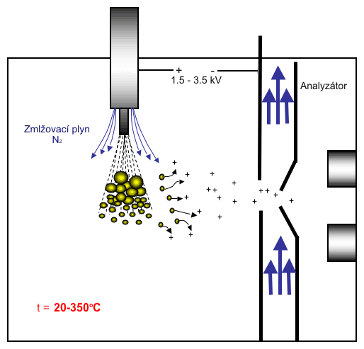Obr. 6 Průřez elektrosprejem

Tento způsob ionizace je považován za velice šetrný (měkká ionizační technika), neposkytuje spektrum bohaté na fragmenty. Vznikající ionty mohou být vícenásobně nabité. ESI je kompatibilní s typy rozpouštědel, používaných v systému reverzních fází, na rozdíl od systému normálních fází. V elektrospreji vznikají primárně ionty se sudým počtem elektronů – protonované molekuly při práci v kladném módu, adukty se sodíkem, draslíkem, a další.

Ionty se následně dělí v hmotnostním analyzátoru podle poměru m/z (hmotnost ku náboji). V této práci byl použit hybridní analyzátor Q-TOF. Tento analyzátor se skládá ze dvou kvadrupólů a analyzátoru doby letu, přičemž druhý kvadrupól slouží jako kolizní cela. Protože v elektrospreji nezískáme fragmenty studovaných iontů, umožňuje právě tento analyzátor tandemovou hmotnostní spektrometrii. Pomocí prvního kvadrupólu dojde k oddělení studovaného iontu, poté se v kolizní cele rozpadne tento (kvazi)molekulární ion na fragmenty, tyto fragmenty jsou pak odděleny podle m/z v analyzátoru doby letu. TOF analyzátor s reflektronem umožňuje měření s vysokým rozlišením, které lze využít pro určení přesné molekulové hmotnosti (kvazi)molekulárních iontů i fragmentů.

1. Experimentální část
   1. Sběr vzorků
      1. Brusnice borůvka

Vzorky plodů brusnice borůvky (Vaccinium myrtillus L.) byly získány ručním sběrem z divoce rostoucích keříků v červenci roku 2012 v Moravskoslezských Beskydech. Plody byly odebrány do skleněných vzorkovacích nádob a byly skladovány při teplotě ­60°C v mrazicím boxu až do doby analýzy.

* + 1. Brusnice chocholičnatá

Plody kanadských borůvek byly odebrány z deseti různých kultivarů šlechtěných borůvkových keřů (Vaccinium corymbosum L.) v červenci roku 2012. Byly odebrány vzorky z kultivarů: Berkeley, Bluecrop, Bluegold, Darrow, Duke, Elliot, Goldtraube, Hardyblue, Herbert a Patriot. Plody byly odebrány do skleněných vzorkovacích nádob a byly skladovány při teplotě ­60°C v mrazicím boxu až do doby analýzy. Vzorky plodů poskytl soukromý školkař a pěstitel pan Jan Holub.

* 1. Chemikálie

Acetonitril, gradient grade, MERCK (Německo)

Deionizovaná voda, Lab Water Purification Systems, Merck Millipore (Německo)

Kyselina chlorovodíková, 35 %, p.a., LACH-NER, s.r.o. (ČR)

Kyselina mravenčí, 98 %, p.a., SIGMA-ALDRICH (ČR)

Kyselina trifluoroctová, 99 %, p.a., FLUKA (ČR)

Methanol, gradient grade, BioSolve B.V. (Nizozemsko)

Standardy anthokyaninů, CARL ROTH (Německo):

Malvidin-3-galaktosid (primulin)

Pelargonidin-3,5-diglukosid (pelargonin)

* 1. Přístroje, vybavení, podmínky měření

UPLC, Waters ACQUITYTM UPLC System (Milford, USA)

Kolona: Waters ACQUITY UPLC BEH C18, 1,7 μm (2,1 x 50 mm)

Chromatografické podmínky měření:

Složení mobilních fází ­ A: 5% FA ve vodě (v/v)

­ B: 5% FA v acetonitrilu (v/v)

Tab. II Profil gradientu:

|  |  |  |
| --- | --- | --- |
| **Čas (min)** | **Podíl MF A (%)** | **Podíl MF B (%)** |
| 0,0 | 95 | 5 |
| 7,0 | 75 | 25 |
| 9,0 | 10 | 90 |
| 9,1 | 95 | 5 |
| 10,0 | 95 | 5 |

Průtok mobilní fáze: 0,3 ml/min

Teplota kolony: 35°C

Hybridní hmotnostní spektrometr Q-TOF Premier, Waters Corporation (Milford, USA)

Ionizační technika: ESI+ (Z-spray)

Podmínky měření na hmotnostním spektrometru:

Napětí na kapiláře: +3,2 kV

Teplota zdroje: 120°C

Teplota desolvatačního plynu: 150°C

Průtok desolvatačního plynu:450 l/hod

Kolizní energie pro MS experiment: 5 eV

Kolizní energie pro MS/MS experiment: rampa 15-50 eV

Kolizní energie pro MS s vyšší kolizní energií: rampa 15-50 eV

SPE kolonky (styren-divinylbenzen), Strata SDB-L, Phenomenex (USA)

Centrifuga, Denver Instrument (Německo)

Ultrazvuková lázeň, Merci, s.r.o. (Německo)

Odparka, EVATERM (ČR)

* 1. Úprava vzorků pro UPLC/MS

Byl přesně navážen asi 1 g plodů borůvek. Plody byly rozetřeny na kaši v třecí misce a zality 5 ml extrakčního činidla (70 % methanolu, 30 % vody a 1 % trifluoroctové kyseliny; v/v/v). Směs byla vložena do ultrazvukové lázně, kde byla sonifikována po dobu 10 minut. Poté byl extrakt odebrán, k tuhému podílu bylo znovu přidáno 5 ml extrakčního činidla a směs byla vložena na 10 minut do ultrazvukové lázně. První a druhý extrakční podíl byly spojeny a vloženy na 5 minut do centrifugy (1200 rpm). Supernatant byl poté přečištěn pomocí SPE.

Na SPE kolonky byly naneseny 3 ml 0,01 % (v/v) roztoku HCl v metanolu a poté 3 ml 0,01 % (v/v) roztoku HCl ve vodě. Následně bylo na kolonku opatrně naneseno 100 μl supernatantu. Kolonka byla promyta 3 ml 0,01 % roztoku HCl ve vodě kvůli odstranění balastních látek. Anthokyaniny byly z kolonky vymyty 3 ml 0,01 % roztoku HCl v metanolu. Získaný extrakt byl v odparce pod proudem vzduchu odpařen do sucha.

Před samotnou UPLC/MS analýzou byly vysušené extrakty rozpuštěny v 300 μl mobilní fáze A (5 % roztok kyseliny mravenčí ve vodě; v/v).

Stejným způsobem byly připraveny duplicitní vzorky, ke kterým bylo na SPE kolonku přidáno 60 μl standardního roztoku pelargonidin­3,5­diglukosidu o koncentraci 0,1 mg/ml. Kolonka byla promyta 3 ml 0,01 % roztoku HCl ve vodě kvůli odstranění balastních látek. Anthokyaniny byly z kolonky vymyty 3 ml 0,01 % roztoku HCl v metanolu. Získaný extrakt byl v odparce pod proudem vzduchu odpařen do sucha. Před UPLC/MS analýzou byly vysušené extrakty rozpuštěny v 300 μl mobilní fáze A, tak aby výsledná koncentrace pelargonidin­3,5­diglukosidu byla 20 mg/l. Tyto vzorky byly připraveny k určení výtěžnosti SPE.

* 1. Příprava standardů a mobilních fází

Standard pelargonidin­3,5­diglukosid byl přesně navážen a rozpuštěn v methanolu na koncentraci 1 mg/ml. Tento zásobní roztok byl naředěn mobilní fází A na koncentraci  
0,1 mg/ml a byl použit ke stanovení výtěžnosti SPE (viz kap. Úprava vzorků pro UPLC/MS).

Standard malvidin-3-galaktosid byl přesně navážen a rozpuštěn v methanolu na koncentraci 1 mg/ml. Poté byl zásobní roztok standardu naředěn mobilní fází A na koncentrace 1, 30, 70, 110 a 150 mg/l. Tyto naředěné roztoky standardu pak byly použity jako kalibrační roztoky pro kvantitativní vyhodnocení.

Byla připravena mobilní fáze pro UPLC. Mobilní fáze A byl 5% roztok kyseliny mravenčí ve vodě (v/v). Mobilní fáze B byl 5% roztok kyseliny mravenčí v acetonitrilu (v/v).

* 1. Sběr a vyhodnocování dat

Naměřená data byla interpretována s využitím programu MassLynx 4.1., Waters Software, USA. Statistické testování bylo provedeno v programu Statistica 9, StatSoft, USA.

1. Výsledky a diskuse
   1. Identifikace anthokyaninů

Optimalizace metodiky zde nebude podrobně popisována, jelikož byla náplní předchozí bakalářské práce a do diplomové práce byla převzata.

Ve všech vzorcích plodů borůvek byly identifikovány nalezené anthokyaniny. Identifikace byla provedena vyhodnocením MS spekter, MS/MS spekter, MS spekter s vyšší kolizní energií a pomocí měření přesných hmotností. Pro názornost bude podrobně popsán proces identifikace jednotlivých anthokyaninů v jednom z kultivarů (Bluegold).

V kultivaru Bluegold bylo identifikováno těchto 15 základních anthokyaninů: delphinidin­3­galaktosid, delphinidin­3­glukosid, delphinidin­3­arabinosid, cyanidin­3­galaktosid, cyanidin­3­glukosid, cyanidin­3­arabinosid, petunidin­3­galaktosid, petunidin­3­glukosid, petunidin­3­arabinosid, peonidin­3­galaktosid, peonidin­3­glukosid, peonidin­3­arabinosid, malvidin­3­galaktosid, malvidin­3­glukosid a malvidin­3­arabinosid. Dále byly identifikovány také acylované anthokyaniny: delphinidin­3­(6´´­acetyl)glukosid, cyanidin­3­(6´´­acetyl)glukosid, petunidin­3­(6´´­acetyl)glukosid, peonidin­3­(6´´­acetyl)glukosid a malvidin­3­(6´´­acetyl)glukosid.

Na obrázku (Obr. 7) je chromatogram rekonstruovaný pro hmoty nalezených anthokyaninů. V tabulce (Tab. III) je uveden výčet všech anthokyaninů, identifikovaných v tomto kultivaru, a data, použitá pro jejich identifikaci.

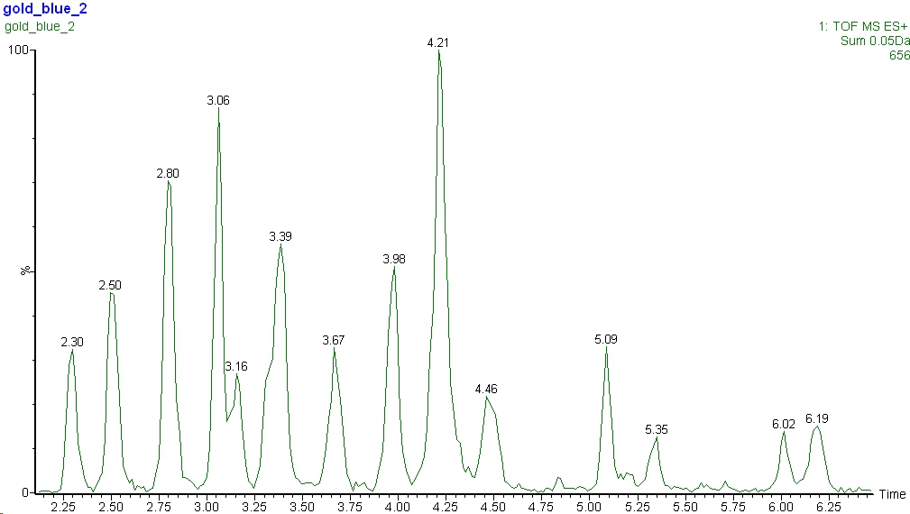Obr. 7 Chromatogram rekonstruovaný pro hmoty nalezených anthokyaninů ve vzorku kultivaru Bluegold

1

2

3

4

5

6

7

8

9

100

11

12

13

14

Tab. III Jednotlivé anthokyaniny identifikované v kultivaru Bluegold

| **pík č.** | **ret. čas (min)** | **anthokyanin** | **m/z v MS spektru** | **m/z ve spektru s vyšší kol. energií** | **element. složení** | **chyba (ppm)** |
| --- | --- | --- | --- | --- | --- | --- |
| 1 | 2,3 | Dp-3-gal | 465,1050 | 303,0519 | C21H21O12 | 3,7 |
| 2 | 2,5 | Dp-3-glu | 465,1030 | 303,0506 | C21H21O12 | -0,6 |
| 3 | 2,78 | Dp-3-ara | 435,0927 | 303,0499 | C20H19O11 | -0,5 |
| 3 | 2,81 | Cn-3-gal | 449,1080 | 287,0542 | C21H21O11 | -0,9 |
| 4 | 3,06 | Cn-3-glu | 449,1071 | 287,0550 | C21H21O11 | -2,9 |
| 5 | 3,16 | Pt-3-gal | 479,1172 | 317,0678 | C22H23O12 | -3,8 |
| 6 | 3,31 | Cn-3-ara | 419,0991 | 287,0549 | C20H19O10 | 3,1 |
| 6 | 3,39 | Pt-3-glu | 479,1187 | 317,0685 | C22H23O12 | -0,6 |
| 7 | 3,67 | Pn-3-gal | 463,1234 | 301,0697 | C22H23O11 | -1,3 |
| 7 | 3,7 | Pt-3-ara | 449,1082 | 317,0675 | C21H21O11 | -0,4 |
| 8 | 3,96 | Pn-3-glu | 463,1249 | 301,0704 | C22H23O11 | 1,9 |
| 8 | 3,98 | Mv-3-gal | 493,1359 | 331,0804 | C23H25O12 | 2,6 |
| 9 | 4,21 | Pn-3-ara | 433,1136 | 301,0704 | C21H21O10 | 0,2 |
| 9 | 4,21 | Mv-3-glu | 493,1358 | 331,0810 | C23H25O12 | 2,4 |
| 10 | 4,44 | Dp­3­(6´´­acetyl)glu | 507,1121 | 303,0498 | C23H23O13 | -3,5 |
| 10 | 4,51 | Mv-3-ara | 463,1225 | 331,0812 | C22H23O11 | -3,2 |
| 11 | 5,09 | Cn­3­(6´´­acetyl)glu | 491,1189 | 287,0553 | C23H23O12 | -0,2 |
| **pík č.** | **ret. čas (min)** | **anthokyanin** | **m/z v MS spektru** | **m/z ve spektru s vyšší kol. energií** | **element. složení** | **chyba (ppm)** |
| 12 | 5,35 | Pt­3­(6´´­acetyl)glu | 521,1282 | 317,0683 | C24H25O13 | -2,5 |
| 13 | 6,02 | Pn­3­(6´´­acetyl)glu | 505,1327 | 301,0705 | C24H25O12 | -3,8 |
| 14 | 6,19 | Mv­3­(6´´­acetyl)glu | 535,1448 | 331,0791 | C25H27O13 | -0,7 |

Z chromatogramu a tabulky je vidět, že počet píků neodpovídá počtu nalezených anthokyaninů. To je způsobeno částečnou anebo úplnou koelucí některých anthokyaninů s blízkými retenčními časy.

Podrobná identifikace 15 majoritních anthokyaninů byla provedena v předchozí práci, proto zde byla jejich struktura pouze ověřena, a to pomocí měření přesných hmot a prohlédnutím MS spekter a spekter s vyšší kolizní energií.

V kultivaru Bluegold bylo kromě výše uvedených 15 majoritních anthokyaninů dále nalezeno pět acylovaných anthokyaninů delphinidinu, cyanidinu, petunidinu, peonidinu a malvidinu. Cukernou složkou byla glukosa a organická kyselina byla ve všech případech zastoupena kyselinou octovou. Tyto acylované anthokyaniny byly identifikovány pomocí m/z daného anthokyaninu v MS spektru, m/z fragmentu ve spektru s vyšší kolizní energií, měřením přesných hmot, popřípadě podle retenčního času.

Pro ilustraci bude popsána identifikace jednoho acylovaného anthokyaninu: malvidin­3­(6´´­acetyl)glukosidu. Na chromatografickém záznamu (Obr. 7) odpovídá tomuto anthokyaninu pík s retenčním časem 6,19 min. Zprůměrováním MS spekter přes tento pík bylo získáno spektrum, v němž je patrný ion s m/z = 535,1448 (Obr. 8). Pro tuto přesně změřenou hmotnost byla navržena struktura s elementárním složením C25H27O13 s chybou 0,7 ppm. Zprůměrováním MS spekter s vyšší kolizní energií přes tento pík dostaneme spektrum s fragmentovým iontem o m/z = 331,0791 (Obr. 9). Elementární složení tohoto fragmentu je C17H15O7 (chyba 8,2 ppm). Tento fragment je tedy malvidin (tento fragment odpovídá samotnému anthokyanidinu, protože při fragmentaci acylovaných anthokyaninů dochází ke štěpení glykosidové vazby mezi anthokyanidinem a cukrem; štěpení esterové vazby mezi cukrem a kyselinou nebývá pozorováno).

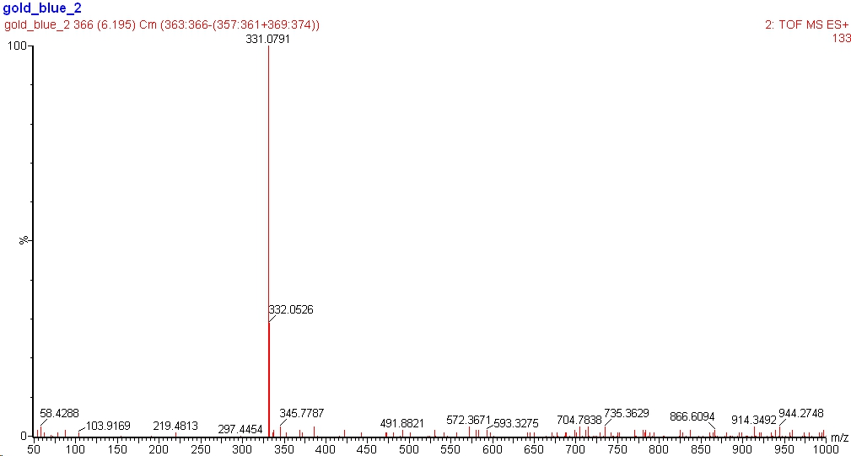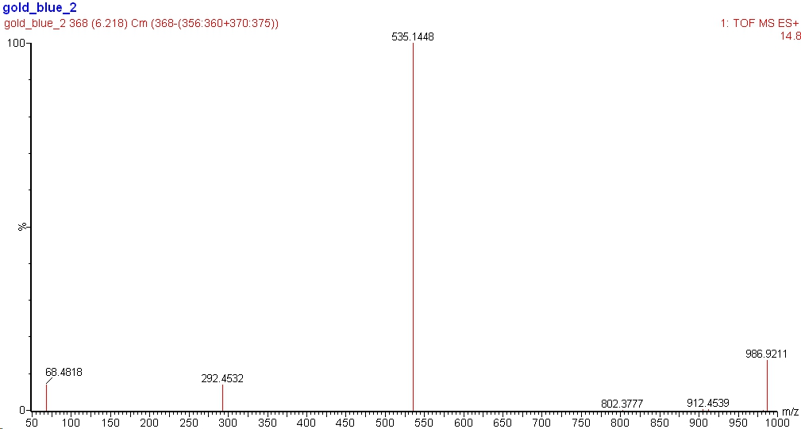Obr. 8 MS spektrum malvidin­3­(6´´­acetyl)glukosidu

Obr. 9 Spektrum s vyšší kolizní energií malvidin­3­(6´´­acetyl)glukosidu, na němž je patrný fragment o m/z = 331

Neutrální ztráta mezi rodičovským iontem a fragmentem je 204. Z běžně se vyskytujících cukrů a organických kyselin může tato hmotnost ukazovat na ztrátu acetylglukosy nebo acetylgalaktosy. Jelikož glukosa a galaktosa jsou izomery se stejnou molekulovou hmotností, nemůžeme z hmotnostního spektra určit, o který cukr se v tomto případě jedná. Pomoci si můžeme srovnáním retenčních časů glukosidů a galaktosidů. Dva izomerní anthokyaniny se stejnou molekulovou hmotností, lišící se pouze přítomným cukrem (glukosa nebo galaktosa), budou na použité koloně C18 za daných podmínek eluovat v pořadí galaktosidy, glukosidy. Potřebujeme tedy najít vzorek, ve kterém se vyskytují acetylglukosidy a acetylgalaktosidy vedle sebe a porovnat jejich retenční časy.

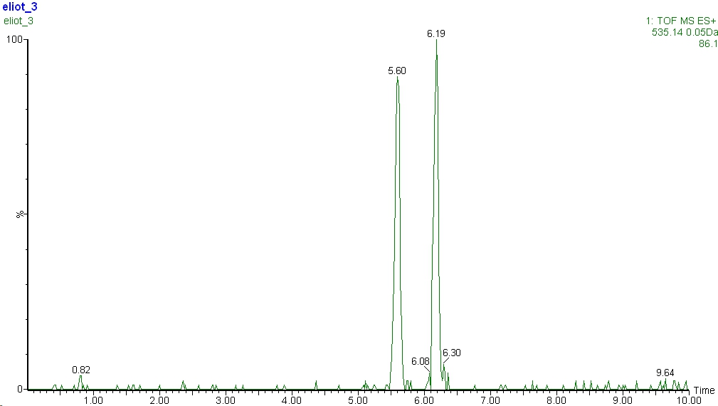Výskyt acetylglukosidů a acetylgalaktosidů v jednom vzorku byl zaznamenán v kultivaru Elliot. Chromatogram, rekonstruovaný pro hmotu 535 (malvidin­3­(6´´­acetyl)glukosid nebo galaktosid) ukázal dva píky, jejichž retenční časy byly 5,60 minut a 6,19 minut (Obr. 10). Jejich hmotnostní spektra a spektra s vyšší kolizní energií jsou stejná (Obr. 11, Obr. 12) a nemůžeme proto odlišit glukosidy od galaktosidů. Známe však retenční časy. Jelikož byly všechny vzorky proměřeny na stejné koloně za stejných podmínek, můžeme tvrdit, že anthokyanin s nižším retenčním časem (5,60 min) je malvidin­3­(6´´­acetyl)galaktosid a anthokyanin s  vyšším retenčním časem (6,19 min) je malvidin­3­(6´´­acetyl)glukosid.

Obr. 10 Chromatogram rekonstruovaný pro m/z = 535; je zde vidět pík galaktosidu (retenční čas 5,60 min) a pík glukosidu (retenční čas 6,19 min)

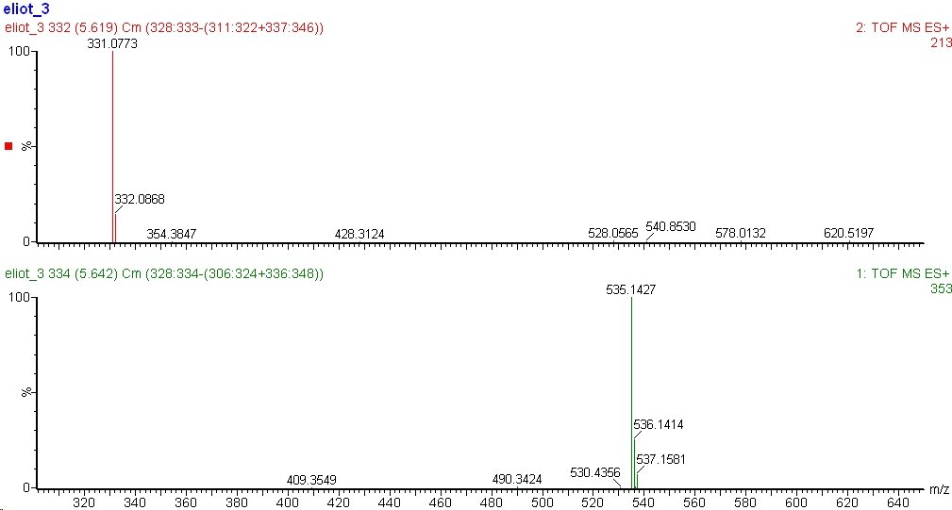Obr. 11 MS spektrum a spektrum s vyšší kolizní energií malvidin­3­(6´´­acetyl)galaktosidu (fragment 331)

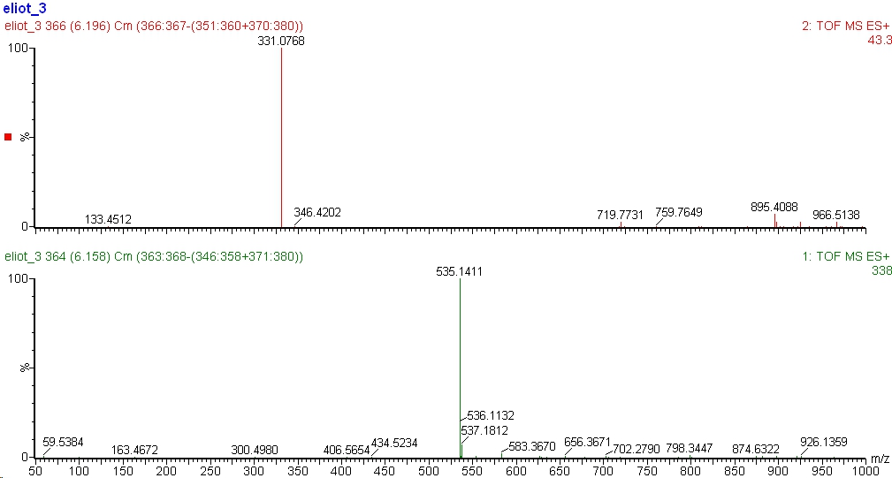Obr. 12 MS spektrum a spektrum s vyšší kolizní energií malvidin­3­(6´´­acetyl)glukosidu (taktéž fragment 331) ­ odlišnost pouze v ret. časech

Tímto způsobem byly identifikovány všechny acylované anthokyaniny, které byly ve vzorcích nalezeny. Naměřená spektra a chromatogramy  jednotlivých kultivarů jsou přiloženy v kapitole Přílohy. Přehled anthokyaninů, vyskytujících se v jednotlivých kultivarech, je uveden v tabulce (Tab. IV).

Tab. IV Přehled anthokyaninů, nalezených v jednotlivých kultivarech borůvek

|  |  |  |  |  |  |  |
| --- | --- | --- | --- | --- | --- | --- |
|  | **Kultivar** | | | | | |
| **Anthokyanin** | **Berkeley** | **Bluecrop** | **Bluegold** | **Darrow** | **Duke** | **Elliot** | |
| Dp-3-gal | ✓ | ✓ | ✓ | ✓ | ✓ | ✓ | |
| Dp-3-glu | ✓ | ✓ | ✓ | ✓ | ✓ | ✓ | |
| Cn-3-gal | ✓ | ✓ | ✓ | ✓ | ✓ | ✓ | |
| Dp-3-ara | ✓ | ✓ | ✓ | ✓ | ✓ | ✓ | |
| Cn-3-glu | ✓ | ✓ | ✓ | ✓ | ✓ | ✓ | |
| Pt-3-gal | ✓ | ✓ | ✓ | ✓ | ✓ | ✓ | |
| Cn-3-ara | ✓ | ✓ | ✓ | ✓ | ✓ | ✓ | |
| Pt-3-glu | ✓ | ✓ | ✓ | ✓ | ✓ | ✓ | |
| Pn-3-gal | ✓ | ✓ | ✓ | ✓ | ✓ | ✓ | |
| Pt-3-ara | ✓ | ✓ | ✓ | ✓ | ✓ | ✓ | |
| Pn-3-glu | ✓ | ✓ | ✓ | ✓ | ✓ | ✓ | |
| Mv-3-gal | ✓ | ✓ | ✓ | ✓ | ✓ | ✓ | |
| Pn-3-ara | ✓ | ✓ | ✓ | ✓ | ✓ | ✓ | |
| Mv-3-glu | ✓ | ✓ | ✓ | ✓ | ✓ | ✓ | |
| Mv-3-ara | ✓ | ✓ | ✓ | ✓ | ✓ | ✓ | |
| Dp­3­(6´´­acetyl)gal | 🗶 | ✓ | 🗶 | ✓ | 🗶 | ✓ | |
| Cn­3­(6´´­acetyl)gal | 🗶 | ✓ | 🗶 | ✓ | 🗶 | ✓ | |
| Pt­3­(6´´­acetyl)gal | 🗶 | ✓ | 🗶 | ✓ | 🗶 | ✓ | |
| Mv­3­(6´´­acetyl)gal | 🗶 | ✓ | 🗶 | ✓ | 🗶 | ✓ | |
| Dp­3­(6´´­acetyl)glu | 🗶 | ✓ | ✓ | 🗶 | 🗶 | ✓ | |
| Cn­3­(6´´­acetyl)glu | 🗶 | ✓ | ✓ | 🗶 | 🗶 | ✓ | |
| Pt­3­(6´´­acetyl)glu | 🗶 | ✓ | ✓ | 🗶 | 🗶 | ✓ | |
| Pn­3­(6´´­acetyl)glu | 🗶 | ✓ | ✓ | 🗶 | 🗶 | ✓ | |
| Mv­3­(6´´­acetyl)glu | 🗶 | ✓ | ✓ | ✓ | 🗶 | ✓ | |

✓ = anthokyanin byl ve vzorku detekován; 🗶 = anthokyanin nebyl ve vzorku detekován

Tab. IV Přehled anthokyaninů, nalezených v jednotlivých kultivarech borůvek (pokračování)

|  |  |  |  |  |  |
| --- | --- | --- | --- | --- | --- |
|  | **Kultivar** | | | | |
| **Anthokyanin** | **Goldtraube** | **Hardyblue** | **Herbert** | **Patriot** | **Lesní** | |
| Dp-3-gal | ✓ | ✓ | ✓ | ✓ | ✓ | |
| Dp-3-glu | ✓ | ✓ | ✓ | ✓ | ✓ | |
| Cn-3-gal | ✓ | ✓ | ✓ | ✓ | ✓ | |
| Dp-3-ara | ✓ | ✓ | ✓ | ✓ | ✓ | |
| Cn-3-glu | ✓ | ✓ | ✓ | ✓ | ✓ | |
| Pt-3-gal | ✓ | ✓ | ✓ | ✓ | ✓ | |
| Cn-3-ara | ✓ | ✓ | ✓ | ✓ | ✓ | |
| Pt-3-glu | ✓ | ✓ | ✓ | ✓ | ✓ | |
| Pn-3-gal | ✓ | ✓ | 🗶 | ✓ | ✓ | |
| Pt-3-ara | ✓ | ✓ | ✓ | ✓ | ✓ | |
| Pn-3-glu | ✓ | ✓ | ✓ | ✓ | ✓ | |
| Mv-3-gal | ✓ | ✓ | ✓ | ✓ | ✓ | |
| Pn-3-ara | ✓ | ✓ | ✓ | ✓ | ✓ | |
| Mv-3-glu | ✓ | ✓ | ✓ | ✓ | ✓ | |
| Mv-3-ara | ✓ | ✓ | ✓ | ✓ | ✓ | |
| Dp­3­(6´´­acetyl)gal | 🗶 | ✓ | 🗶 | 🗶 | 🗶 | |
| Cn­3­(6´´­acetyl)gal | 🗶 | 🗶 | 🗶 | ✓ | 🗶 | |
| Pt­3­(6´´­acetyl)gal | 🗶 | 🗶 | 🗶 | ✓ | 🗶 | |
| Mv­3­(6´´­acetyl)gal | 🗶 | 🗶 | ✓ | ✓ | 🗶 | |
| Dp­3­(6´´­acetyl)glu | 🗶 | ✓ | ✓ | ✓ | 🗶 | |
| Cn­3­(6´´­acetyl)glu | 🗶 | ✓ | 🗶 | ✓ | 🗶 | |
| Pt­3­(6´´­acetyl)glu | 🗶 | ✓ | 🗶 | ✓ | 🗶 | |
| Pn­3­(6´´­acetyl)glu | 🗶 | ✓ | 🗶 | ✓ | 🗶 | |
| Mv­3­(6´´­acetyl)glu | 🗶 | ✓ | ✓ | ✓ | 🗶 | |

* 1. Kvantifikace anthokyaninů
     1. LOD, LOQ, výtěžnost

Pro kvantifikaci anthokyaninů bylo nutné určit hodnotu limity detekce (LOD), limity kvantifikace (LOQ) a výtěžnost (recovery).

LOD a LOQ jsou hodnoty, které udávají koncentrační hranici, od které je možné analyt detekovat nebo kvantifikovat. Pro LOD platí, že poměr signálu analytu k šumu musí být roven 3: , pro LOQ je tento poměr roven 10: .

Výtěžnost (recovery) udává koncentrační poměr množství analytu získaného danou analytickou metodou k přijaté referenční hodnotě. Ke ztrátám dochází především při úpravě vzorku k analýze, např. při izolaci, čištění apod. V této práci byla zjišťována výtěžnost extrakce tuhou fází (SPE), které byly vzorky před analýzou podrobeny. Podrobný postup práce pro určení výtěžnosti je uveden v kapitole Úprava vzorků pro UPLC/MS. Výtěžnost byla vypočítána jako předpokládaná koncentrace analytu (tato koncentrace analytu by byla ve vzorku zjištěna, kdyby nedošlo k žádným ztrátám) ku změřené koncentraci analytu, převedená na procenta: . Získané hodnoty LOD a LOQ byly získány ze tří opakování pro anthokyanin malvidin­3­galaktosid, hodnota výtěžnosti pro standard pelargonidin­3,5­diglukosid taktéž ze tří opakovaných měření. Hodnoty jsou uvedeny v tabulce (Tab. V).

Tab. V: Hodnoty LOD, LOQ a výtěžnosti

|  |  |  |  |
| --- | --- | --- | --- |
|  | **LOD (mg/l)** | **LOQ (mg/l)** | **Výtěžnost(%)** |
| Průměrná hodnota | 0,069 | 0,23 | 120% |

Hodnota výtěžnosti je větší než 100%, což nevypovídá o ztrátách analytu, ale naopak o nadhodnocení koncentrace analytu. Vysvětlením pro takto vysokou hodnotu výtěžnosti mohou být jednak nepřesnosti při pipetování, spíše ale můžeme předpokládat, že je to způsobeno matričními efekty. Značná část matrice byla sice ze vzorku odstraněna izolací analytu a přečištěním SPE, nicméně zbytek matrice, který se nepodařilo odstranit, by mohl být zodpovědný za zesílení signálu analytu, a tím také za zvýšenou hodnotu výtěžnosti.

* + 1. Kalibrační závislost a stanovení anthokyaninů

Kvantifikace anthokyaninů byla provedena metodou kalibrační přímky. Pro všechny nalezené anthokyaniny nebyly k dispozici příslušné standardy, proto byl pro stanovení všech anthokyaninů zvolen jeden standard: malvidin­3­galaktosid. Tento anthokyanin byl vybrán jako standard proto, že ve většině testovaných vzorků byl právě malvidin­3­galaktosid nejvíce zastoupeným anthokyaninem. Koncentrace kalibračních roztoků malvidin­3­galaktosidu byly 1, 30, 70, 110 a 150 mg/l. Na obr. 13 je zobrazena kalibrační přímka, která je lineární v celém rozsahu.

Obr. 13 Kalibrační přímka standardu malvidin­3­galaktosidu

Následně byly anthokyaniny, nalezené ve vzorcích borůvek, kvantifikovány. Každý vzorek byl proměřen třikrát. Koncentrace anthokyaninů, získané z kalibrační přímky, byly přepočteny na ředění a navážku vzorku a byly vyjádřeny jako mg Mv­3­gal/g vzorku borůvek (Tab. VI). V některých kultivarech byly detekovány anthokyaniny, jejichž kvantifikace ovšem nebyla za daných podmínek možná, protože jejich koncentrace ležely pod limitou kvantifikace. Důvodem byl především široký rozsah koncentrací přítomných anthokyaninů: některé byly přítomny ve velmi vysokých koncentracích, jiné ve velmi nízkých koncentracích. V takových případech by bylo nutné tyto vzorky před analýzou více zakoncentrovat, např. pomocí SPE a znovu proměřit. V tabulce není uveden kultivar Herbert. V tomto kultivaru nebylo možno anthokyaniny vůbec kvantifikovat, protože jejich koncentrace ležely pod limitou detekce. Možných vysvětlení se nabízí několik. V prvé řadě je nutné podotknout, že všechny vzorky byly odebrány najednou (v jednom dni). Plody různých kultivarů ale dozrávají v různých obdobích ­ některé jsou rané, jiné pozdní. Je zde proto oprávněný předpoklad, že plody kultivaru Herbert (pozdní kultivar) ještě nemusely být plně zralé a množství anthokyaninů proto mohlo být nižší, než by bylo nalezeno u plodů v plné zralosti. Další možností je, že při odběru vzorku došlo k mechanickému poškození plodů a během doby, než byl vzorek zamražen (tj. při přepravě) mohlo dojít k aktivaci enzymatických procesů, které vedou k degradaci anthokyaninů.

Tab. VI: Koncentrace jednotlivých anthokyaninů ve zkoumaných kultivarech borůvek

|  |  |  |  |  |  |  |
| --- | --- | --- | --- | --- | --- | --- |
|  | **Koncentrace anthokyaninů v jednotlivých kultivarech (mg/g)** | | | | | |
| **Anthokyanin** | **Berkeley** | **Bluecrop** | **Bluegold** | **Darrow** | **Duke** | **Elliot** |
| Dp-3-gal | 0,253 | 0,094 | 0,187 | 0,268 | 0,309 | 0,251 |
| Dp-3-glu | pod LOQ | 0,119 | 0,271 | pod LOQ | pod LOQ | 0,096 |
| Cn-3-gal | 0,086 | 0,112 | 0,146 | 0,070 | 0,254 | 0,079 |
| Dp-3-ara | 0,191 | 0,089 | 0,141 | 0,180 | 0,166 | 0,198 |
| Cn-3-glu | pod LOQ | 0,166 | 0,212 | pod LOQ | pod LOQ | 0,051 |
| Pt-3-gal | 0,181 | 0,074 | 0,128 | 0,186 | 0,305 | 0,187 |
| Cn-3-ara | 0,059 | 0,121 | 0,110 | 0,047 | 0,129 | 0,064 |
| Pt-3-glu | pod LOQ | 0,118 | 0,359 | pod LOQ | pod LOQ | 0,122 |
| Pn-3-gal | 0,034 | 0,045 | 0,046 | 0,023 | 0,095 | 0,029 |
| Pt-3-ara | 0,109 | 0,063 | 0,091 | 0,108 | 0,146 | 0,135 |
| Pn-3-glu | pod LOQ | 0,127 | 0,120 | pod LOQ | pod LOQ | 0,034 |
| Mv-3-gal | 0,278 | 0,160 | 0,192 | 0,288 | 0,793 | 0,314 |
| Pn-3-ara | pod LOQ | 0,044 | 0,031 | pod LOQ | 0,049 | pod LOQ |
| Mv-3-glu | pod LOQ | 0,315 | 0,635 | pod LOQ | pod LOQ | 0,224 |
| Mv-3-ara | 0,160 | 0,123 | 0,119 | 0,168 | 0,346 | 0,216 |
| Dp­3­(6´´­acetyl)gal | nedetek. | pod LOQ | nedetek. | 0,029 | nedetek. | 0,043 |
| Cn­3­(6´´­acetyl)gal | nedetek. | pod LOQ | nedetek. | pod LOQ | nedetek. | pod LOQ |
| Pt­3­(6´´­acetyl)gal | nedetek. | pod LOQ | nedetek. | 0,025 | nedetek. | 0,038 |
| Mv­3­(6´´­acetyl)gal | nedetek. | 0,039 | nedetek. | 0,073 | nedetek. | 0,115 |
| Dp­3­(6´´­acetyl)glu | nedetek. | 0,067 | 0,066 | nedetek. | nedetek. | 0,036 |
| Cn­3­(6´´­acetyl)glu | nedetek. | 0,151 | 0,155 | nedetek. | nedetek. | pod LOQ |
| Pt­3­(6´´­acetyl)glu | nedetek. | 0,089 | 0,091 | nedetek. | nedetek. | 0,051 |
| Pn­3­(6´´­acetyl)glu | nedetek. | 0,127 | 0,084 | nedetek. | nedetek. | pod LOQ |
| Mv­3­(6´´­acetyl)glu | nedetek. | 0,233 | 0,129 | nedetek. | nedetek. | 0,117 |
| **Σ** | **1,35±0,06** | **2,48±0,09** | **3,31±0,13** | **1,47±0,06** | **2,59±0,11** | **2,40±0,10** |

Tab. VI Koncentrace jednotlivých anthokyaninů ve zkoumaných kultivarech borůvek (pokračování)

|  |  |  |  |  |
| --- | --- | --- | --- | --- |
|  | **Koncentrace anthokyaninů v jednotlivých kultivarech (mg/g)** | | | |
| **Anthokyanin** | **Goldtraube** | **Hardyblue** | **Patriot** | **Lesní** | |
| Dp-3-gal | 0,068 | 0,484 | 0,041 | 1,574 | |
| Dp-3-glu | pod LOQ | 0,330 | 0,046 | 1,495 | |
| Cn-3-gal | 0,076 | 0,112 | 0,061 | 1,318 | |
| Dp-3-ara | 0,062 | 0,420 | 0,028 | 0,593 | |
| Cn-3-glu | pod LOQ | 0,100 | 0,085 | 1,450 | |
| Pt-3-gal | 0,080 | 0,212 | 0,028 | 0,524 | |
| Cn-3-ara | 0,052 | 0,103 | 0,047 | 0,663 | |
| Pt-3-glu | pod LOQ | 0,235 | 0,046 | 1,031 | |
| Pn-3-gal | 0,049 | 0,028 | pod LOQ | 0,173 | |
| Pt-3-ara | 0,062 | 0,167 | pod LOQ | 0,195 | |
| Pn-3-glu | pod LOQ | 0,039 | 0,048 | 0,849 | |
| Mv-3-gal | 0,347 | 0,209 | 0,044 | 0,407 | |
| Pn-3-ara | 0,031 | pod LOQ | pod LOQ | 0,075 | |
| Mv-3-glu | pod LOQ | 0,273 | 0,083 | 1,199 | |
| Mv-3-ara | 0,238 | 0,162 | 0,031 | 0,170 | |
| Dp­3­(6´´­acetyl)gal | nedetek. | pod LOQ | nedetek. | nedetek. | |
| Cn­3­(6´´­acetyl)gal | nedetek. | nedetek. | pod LOQ | nedetek. | |
| Pt­3­(6´´­acetyl)gal | nedetek. | nedetek. | pod LOQ | nedetek. | |
| Mv­3­(6´´­acetyl)gal | nedetek. | nedetek. | pod LOQ | nedetek. | |
| Dp­3­(6´´­acetyl)glu | nedetek. | 0,070 | pod LOQ | nedetek. | |
| Cn­3­(6´´­acetyl)glu | nedetek. | 0,041 | 0,098 | nedetek. | |
| Pt­3­(6´´­acetyl)glu | nedetek. | 0,055 | 0,041 | nedetek. | |
| Pn­3­(6´´­acetyl)glu | nedetek. | pod LOQ | 0,060 | nedetek. | |
| Mv­3­(6´´­acetyl)glu | nedetek. | 0,036 | 0,080 | nedetek. | |
| **Σ** | **1,06±0,06** | **3,08±0,14** | **0,86±0,04** | **11,72±0,31** | |

Pro lepší přehlednost jsou získaná data zobrazena v grafu celkové koncentrace anthokyaninů ve zkoumaných kultivarech (Obr. 14). Podobnosti a rozdíly mezi jednotlivými kultivary borůvek budou podrobněji zkoumány v následující kapitole Statistické hodnocení kultivarů borůvek.

Obr. 14 Celková koncentrace anthokyaninů v jednotlivých kultivarech borůvek

* + 1. Statistické hodnocení kultivarů borůvek

Statistické testování zkoumaných vzorků bylo provedeno v softwaru Statistica 9. Byly použity metody průzkumové analýzy vícerozměrných dat (EDA), analýza hlavních komponent (PCA) a shluková analýza (CLU).

EDA poskytuje řadu grafů, kde jsou jednotlivé proměnné (zde koncentrace jednotlivých anthokyaninů) převedeny do symbolů. Zkoumané objekty (kultivary borůvek) jsou pak znázorněny jako obrazce, které se skládají z těchto symbolů. Na základě vizuálních rozdílů mezi obrazci lze posoudit podobnosti a odlišnosti mezi objekty. Na obrázku (Obr. 15) je graf Chernoffových tváří, kde každá tvář představuje jeden kultivar borůvek a jednotlivé prvky obličeje (tvar tváře, oči, obočí,…) jsou koncentrace anthokyaninů, převedené do těchto symbolů. Z obrázku je na první pohled vidět, že poslední tvář (lesní borůvky) je velmi odlišná od ostatních. Další rozdíly a podobnosti už nejsou tak očividné, nicméně lze si všimnout podobnosti tváří kultivaru Berkeley, Duke a Goldtraube. Dále jsou si podobné tváře kultivarů Darrow a Elliot.

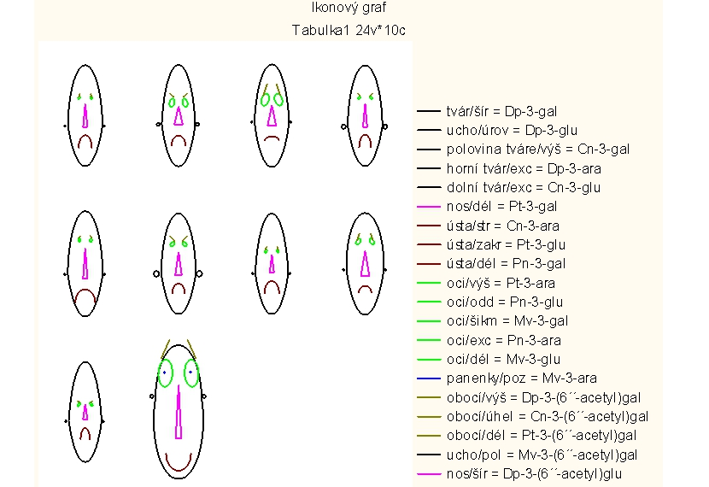Obr. 15 Ikonový graf ­ Chernoffovy tváře

Berkeley

Bluecrop

Bluegold

Darrow

Duke

Elliot

Goldtraube

Hardyblue

Patriot

Lesní

Analýza hlavních komponent nahrazuje původní korelované proměnné (koncentrace anthokyaninů) novými proměnnými = hlavními komponentami, které zjednodušují a zpřehledňují data, umožňují najít korelace mezi proměnnými a identifikovat podobné objekty (shluky) a objekty odlišné (osamostatnělé body).

V grafu komponentních skóre (Obr. 16) je na první pohled vidět, že lesní borůvky jsou značně vzdálené od ostatních vzorků a můžeme je proto označit za nepodobné ostatním kultivarům. Dále v obrázku můžeme identifikovat shluk, který naznačuje podobnost mezi vzorky. Ve shluku se ocitly kultivary Darrow, Goldtraube, Berkeley a Elliot. Poměrně blízko sebe jsou také kultivary Bluecrop a Bluegold, což by také ukazovalo na jistou podobnost.

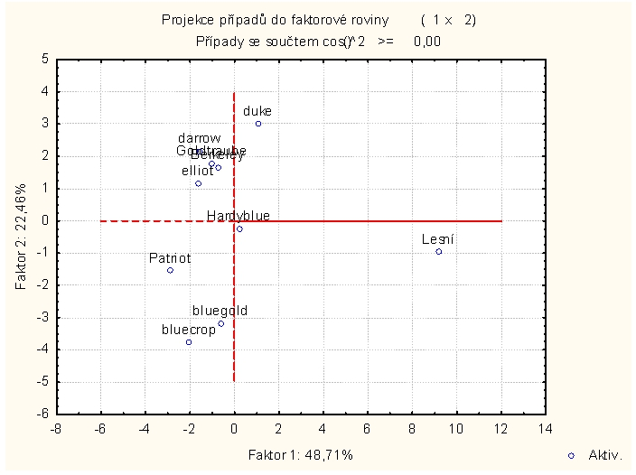Obr. 16 Graf komponentních skóre ­ kultivary jsou ve shlucích nebo osamostatnělé

Metoda analýzy shluků spojuje objekty do shluků podle jejich vzdálenosti. Čím blíže jsou si objekty, tím jsou si podobnější a vytvoří shluk. Shuky se následně spojují do větších shluků až do okamžiku, dokud všechny objekty nejsou zařazeny do jediného shluku.

Na obrázku (Obr. 17) je dendrogram objektů, tzv. vývojový strom, který na ose y zobrazuje jednotlivé kultivary, na ose x pak vzdálenost mezi těmito kultivary, která je určujícím faktorem pro jejich shlukování. Z dendrogramu je opět vidět, že nejodlišnější je vzorek lesních borůvek. Nejmenší vzdálenost je mezi kultivary Berkeley a Darrow, které jsou následně spojeny do shluku s kultivary Goldtraube a Elliot, což vytváří skupinu stejných kultivarů, kterou ukázala již analýza hlavních komponent.

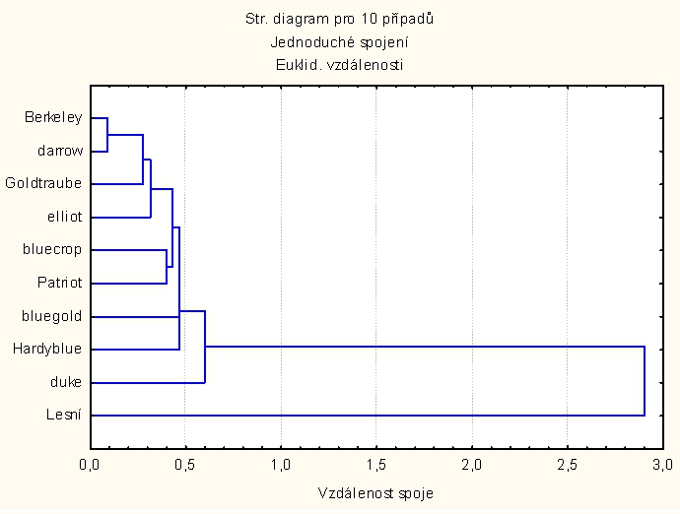Obr. 17 Dendrogram objektů

Analýza shluků s hierarchickým shlukováním je citlivá na přítomnost odlehlých bodů. Protože vzorek lesních borůvek se chová jako odlehlý bod, může ovlivňovat výsledky analýzy a zakrývat souvislosti mezi ostatními kultivary. Obrázek (Obr. 18) zachycuje dendrogram po vyloučení vzorku lesních borůvek. Na obrázku je opět možné rozeznat shluk kultivarů Berkeley, Darrow, Goldtraube a Elliot, a také shluk tvořený kultivary Bluecrop a Patriot.

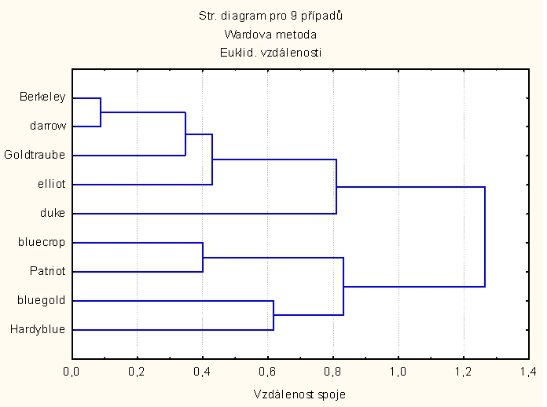Obr. 18 Dendrogram objektů po vyloučení vzorku lesních borůvek

Výsledky statistické analýzy dat můžeme shrnout do tvrzení, že šlechtěné kultivary kanadských borůvek se značně liší od nešlechtěných lesních borůvek, což potvrzuje graf Chernoffových tváří, analýza hlavních komponent i analýza shluků. Ve skupině šlechtěných kultivarů jsou pak navzájem podobné kultivary Berkeley, Darrow, Goldtraube a Elliot. V čem spočívá podobnost mezi těmito kultivary se bohužel nepodařilo vyhodnotit.

Problémů při statistickém vyhodnocování bylo několik. Zkoumaných objektů bylo 10, kdežto proměnných bylo 24 (celkem 24 identifikovaných anthokyaninů); obecně lze tedy říct, že bylo příliš mnoho proměnných a málo objektů. Dalším problémem byla nutnost uvádět u všech kultivarů hodnoty koncentrace každého anthokyaninu, přestože reálně tyto koncentrace nebyly známy (např. koncentrace anthokyaninu byla pod limitou kvantifikace a proto nebyla stanovena). Tento problém byl vyřešen tím, že místo hesla „pod LOQ“ byla zadávána poloviční hodnota LOQ (LOQ = 0,23 mg/l; 1/2LOQ = 0,115 mg/l). Tato hodnota byla zadána pro všechny anthokyaniny, které byly ve vzorku detekovány, ale nebyly stanoveny, což samozřejmě vnáší do dat chybu a mohlo být příčinou zkreslených závěru při hodnocení podobností mezi kultivary. Řešením by bylo vzorky zakoncentrovat, tak aby mohly být stanoveny i anthokyaniny, které byly ve vzorku v příliš nízkých koncentracích.

Interpretaci dat lze rovněž provést na základě porovnání získaných hodnot v tabulkách, uvádějících koncentrace anthokyaninů (Tab. VI), respektive na základě chromatogramů jednotlivých kultivarů (viz Přílohy). Jednoznačně lze souhlasit se závěrem, že lesní nešlechtěné borůvky jsou výrazně odlišné od šlechtěných kanadských borůvek. Rozdíl je především ve značně vyšších koncentracích anthokyaninů ­ lesní borůvky obsahovaly více než čtyřnásobně vyšší koncentrace anthokyaninů než borůvky kanadské. Příčina je zřejmě především ve výskytu anthokyaninů v plodu borůvky. Zatímco u lesních borůvek se anthokyaniny vyskytují jak ve slupce, tak v dužině plodu, u kanadských borůvek jsou anthokyaniny přítomny pouze ve slupce plodu (modrá slupka x nažloutlá dužina), proto je koncentrace anthokyaninů v kanadských borůvkách významně nižší. Co se tedy týče množství anthokyaninů, jednoznačně je „zdravější“ konzumovat planě rostoucí nešlechtěné plody.

Mezi šlechtěnými kultivary lze dále vypozorovat skupinu kultivarů, které vůbec neobsahují acylované anthokyaniny (Berkeley, Duke, a Goldtraube), což je dobře patrné i z chromatogramů těchto kultivarů, a zbytek kultivarů, které acylované anthokyaniny v různé míře obsahují. Také se nabízí rozdíly v poměru koncentrací glukosidů a galaktosidů. U kultivarů Berkeley, Darrow, Duke a Goldtraube je z chromatogramů na první pohled vidět absence píků galaktosidů. Tyto kultivary jednoduše upřednostňují syntézu glukosidů před galaktosidy, zatímco u ostatních kultivarů jsou píky galaktosidů dobře patrné a mnohdy je jejich koncentrace i vyšší než koncentrace galaktosidů.

Koncentrace anthokyaninů v jednotlivých kultivarech se také značně lišily. Nejméně anthokyaninů obsahoval kultivar Herbert, u něhož byly koncentrace anthokyaninů pod limitou kvantifikace. Nejmenší stanovené množství anthokyaninů obsahoval  kultivar Patriot  
(0,86 mg/g plodů), nejvyšší koncentrace anthokyaninů byla zjištěna u kultivaru Bluegold (3,31 mg/g vzorku). K těmto hodnotám je však třeba dodat, že různé kultivary dozrávají v různých obdobích roku podle toho, zda jsou rané či pozdní. Proto by bylo přesnější porovnávat vzorky plodů, sebraných v plné zralosti daného kultivaru.

1. Závěr

Tato diplomová práce se věnovala studiu anthokyaninů v různých kultivarech borůvek metodou UPLC/ESI­MS. Koncentrace jednotlivých anthokyaninů ve vzorcích byly vyhodnoceny metodou kalibrační přímky na standard malvidin­3­galaktosid. Bylo studováno celkem deset kultivarů šlechtěných kanadských borůvek a jeden vzorek nešlechtěných lesních borůvek. Hlavním cílem práce bylo získat anthokyaninové profily jednotlivých kultivarů, stanovit nalezené anthokyaniny a na základě těchto informací porovnat jednotlivé kultivary borůvek.

Ve vzorcích borůvek bylo identifikováno celkem 24 anthokyaninů, z toho 15 základních neacylovaných monoglykosidů (tyto byly nalezeny ve všech zkoumaných kultivarech) a 9 acetylovaných anthokyaninů. Kultivary Berkeley, Duke, Goldtraube a lesní borůvky obsahovaly pouze 15 základních neacylovaných anthokyaninů. Ostatní kultivary obsahovaly kromě 15 základních anthokyaninů i některé acetylované anthokyaniny. V kultivarech Bluegold a Darrow bylo detekováno po dvaceti anthokyaninech, v kultivaru Hardyblue 21 anthokyaninů, v kultivaru Herbert 18 anthokyaninů, kultivar Patriot obsahoval 23 anthokyaninů. V kultivarech Bluecrop a Elliot bylo detekováno všech 24 anthokyaninů a měly tedy nejširší anthokyaninový profil.

Výsledky byly podrobeny statistickému testování, ze kterého jasně vyplynulo, že lesní borůvky se významně liší od šlechtěných kanadských borůvek. Tento významný rozdíl spočívá především v koncentracích přítomných anthokyaninů. Celková koncentrace anthokyaninů byla v lesních borůvkách více než čtyřnásobná (11,7 mg/g) ve srovnání s průměrnými hodnotami celkových koncentrací v borůvkách kanadských (nejvyšší celková koncentrace anthokyaninů 3,31 mg/g v kultivaru Bluegold). Proto jsou ke konzumaci vhodnější lesní borůvky než borůvky kanadské.

Jednotlivé kultivary šlechtěných kanadských borůvek se od sebe značně liší jak v anthokyaninovém profilu, tak v koncentracích anthokyaninů. Vzorky lze podle anthokyaninového profilu rozdělit na dvě skupiny: kultivary, které neobsahují acylované anthokyaniny (Berkeley, Duke, Goldtraube) a kultivary, u nichž byla pozorována přítomnost acylovaných anthokyaninů (Bluecrop, Bluegold, Darrow, Elliot, Hardyblue, Herbert, Patriot). Zajímavou odlišností mezi kultivary jsou také poměry glukosidů a galaktosidů. U kultivarů Berkeley, Darrow, Duke a Goldtraube značně převažovaly glukosidy; byly pozorovány jen velmi malá množství galaktosidů (pod LOQ), zatímco u zbývajících kultivarů byl poměr mezi glukosidy a galaktosidy spíše vyrovnaný nebo posunutý ve prospěch galaktosidů.

Z hlediska celkové koncentrace anthokyaninů, nejmenší množství obsahoval kultivar Herbert, u něhož byly koncentrace anthokyaninů pod limitou kvantifikace. Nejmenší množství anthokyaninů bylo stanoveno v kultivaru Patriot (0,86 mg/g plodů), následovaly kultivary v pořadí: Goldtraube, Berkeley, Darrow, Elliot, Bluecrop, Duke, Hardyblue a Bluegold ­ tento kultivar obsahoval ze všech kultivarů největší množství anthokyaninů  
(3,31 mg/g vzorku).

1. Literatura
2. Castaneda-Ovando A., [Pacheco-Hernandez M. D.,](http://apps.webofknowledge.com/OneClickSearch.do?product=WOS&search_mode=OneClickSearch&colName=WOS&SID=R2Hn8naP1kM5a7LHePD&field=AU&value=Pacheco-Hernandez,%20MD) [Paez-Hernandez M. E](http://apps.webofknowledge.com/DaisyOneClickSearch.do?product=WOS&search_mode=DaisyOneClickSearch&colName=WOS&SID=R2Hn8naP1kM5a7LHePD&author_name=Paez-Hernandez,%20ME&dais_id=12962926)., [Rodriguez J. A.,](http://apps.webofknowledge.com/OneClickSearch.do?product=WOS&search_mode=OneClickSearch&colName=WOS&SID=R2Hn8naP1kM5a7LHePD&field=AU&value=Rodriguez,%20JA) [Galan-Vidal, C. A](http://apps.webofknowledge.com/DaisyOneClickSearch.do?product=WOS&search_mode=DaisyOneClickSearch&colName=WOS&SID=R2Hn8naP1kM5a7LHePD&author_name=Galan-Vidal,%20CA&dais_id=11647969).: Food Chem. *113*, 859 (2009).
3. Kong J. M., Chia L. S., Goh N. K., Chia T. F., Brouillard R.: Phytochemistry *64*, 923 (2003).
4. Roberts E. A. H., Williams D. M.: J. Sci. Food Agric. *9*, 217 (1958).
5. Coggon P., Moss G. A., Graham H. N., Sanderson G. W.: J. Agric. Food Chem. *21*, 727 (1973).
6. Borkowski T., Szymusiak H., Gliszczynska-Swiglo A., Tyrakowska B.: Food Res. Int. *38*, 1031 (2005).
7. Honda T., Saito N.: Heterocycles *56*, 633 (2002).
8. Mori M., Yoshida K., Ishigaki Y., Matsunaga T., Nikaido O., Kameda K., Kondo T.: Biooreg. Med. Chem. *13*, 2015 (2005).
9. Rein M.: Copigmentation reactions and color stability of berry anthocyanins. Helsinki: University of Helsinki (2005).
10. Mazza G., Brouillard R.: Food Chem. *25*, 207 (1987).
11. Jackman R. L., Yada R. Y., Tung M. A., Speers R. A.. J. Food Biochem. *11*, 201 (1987).
12. Brouillard R.: Chemical structure of anthocyanins. In: *Anthocyanins as Food Colors.* Pericles Markakis (ed.), Academic Press Inc., New York (1982).
13. Palamidis N., Markakis P.: Ind. Bevande *7*, 106 (1978).
14. Adams J. B.: J. Sci. Food Agric. *24*, 747 (1973).
15. Sadilova E., Stintzing F. C., Carle R.: J. Food Sci. *71*, C504 (2006).
16. Seeram N. P., Bourquin L. D., Muraleedharan G. N.: J. Agric. Food Chem. *49*, 4924 (2001).
17. Pietrini F., Iannelli M. A., Massacci A.: Plant Cell Environ. *25*, 1251 (2002).
18. Field T. S., Lee D. W., Holbrook N. M.: Plant Physiol. *127*, 5666 (2001).
19. Archetti M.: J. Theor. Biol. *205*, 625 (2000).
20. Chalker-Scott L.: Photochem. Photobiol. *70*, 1 (1999).
21. Wang L. S., Stoner G. D.: Cancer Lett. *269*, 281 (2008).

1. <http://www.who.int/mediacentre/factsheets/fs317/en/index.html>, staženo 4.2.2013.
2. Xia M., Ling W. H., Zhu H. L., Wang Q., Ma J., Hou M. J., Tang Z. H., Li L., Ye Q. Y.: Arterioscler. Thromb. Vasc. Biol. *27*, 519 (2007).
3. Rechner A. R., Kroner C.: Thromb. Res. *116*, 327 (2005).
4. Hakimuddin F., Paliyath G., Meckling K.: Breast Cancer Res. Treat. *85*, 65 (2004).
5. Hou D. X., Kai K., Li J. J., Lin S. G., Terahara N., Wakamatsu M., Fujii M., Young M. R., Colburn N.: Carcinogenesis *25*, 29 (2004).
6. Reddivari L., Vanamala J., Chintharlapalli S., Safe S. H., Miller J. C.: Carcinogenesis *28*, 2227 (2007).
7. Chang Y. C., Huang H. P., Hsu J. D., Yang S. F., Wang C. J.: Toxicol. Appl. Pharmacol. *205*, 201 (2005).
8. Roy M., Sem S., Chakraborti A. S.: Life Sci. *82*, 1102 (2008).
9. Martineau L. C., Couture A., Spoor D., Benhaddou-Andaloussi A., Harris C., Meddah B., Leduc C., Burt A., Vuong T., Le P. M., Prentki M., Bennett S. A., Arnason J. T., Haddad P.S.: Phytomedicine *13*, 612 (2006).
10. Tsuda T., Horio F., Uchida K., Aoki H., Osawa T.: J. Nutr. *133*, 2125 (2003).
11. Ghosh D., Konishi T.: Asia Pac. J. Clin. Nutr. *16*, 200 (2007).
12. Nakaishi H., Matsumoto H., Tominaga S., Hirayama M.: Altern. Med. Rev. *5*, 553 (2000).
13. Matsumoto H., Nakamura Y., Tachibanaki S., Kawamura S., Hirayama M.: J. Agric. Food Chem. *51*, 3560 (2003).
14. Krikorian R., Shidler M. D., Nash T. A., Kalt W., Vinqvist-Tymchuk M. R., Shukitt-Hale B., Joseph J. A.: J. Agric. Food Chem. *58*, 3996 (2010).
15. Shukitt-Hale B., Lau F. C., Joseph J. A.: J. Agric. Food Chem. *56*, 636 (2008).
16. Cohen-Kerem R., Koren G.: Neurotoxicol. Teratol. *25*, 1 (2003).
17. Assuncao M., Santos-Marques M. J., De Freitas V., Carvalho F., Andrade J. P., Lukoyanov N. V., Paula-Barbosa M. M.:Neuroscience *146*, 1581 (2007).
18. Morazzoni P., Livio S., Scilingo A., Malandrino S.: Drug Res. *41*, 128 (1991).
19. Felgines C., Talavera S., Gonthier M. P., Texier O., Scalbert A., Lamaison J. L., Remesy C.: J. Nutr. *133*, 1296 (2003).
20. Yang M., Koo S I., Song W. O., Chun O. K.: Curr. Med. Chem. *18*, 291 (2011).
21. McGhie T. K., Walton M. C.: Mol. Nutr. Food Res. *51*, 702 (2007).
22. Tsuda T., Horio F., Osawa T.: FEBS Lett. *449*, 179 (1999).
23. Wang D. L., Wei X. Y., Yan X. A., Jin T. R., Ling W. H.: J. Agric. Food Chem. *58*, 12722 (2010).
24. Forester S. C., Waterhouse A. L.: J. Agric. Food Chem. *58*, 5320 (2010).
25. McCann D., Barrett A., Cooper A., Crumpler D., Dalen L., Grimshaw K., Kitchin E., Lok K., Porteous L., Prince E., Sonuga-Barke E., Warner J. O., Stevenson J.: Lancet *370*, 1560 (2007).

1. <http://www.inchem.org/documents/jecfa/jecmono/v17je05.htm>, staženo 14.2.2013.
2. Clifford M. N.: J. Sci. Food Agric. *80*, 1063 (2000).
3. Wrolstad R. E., Culver C. A.: Annu. Rev. Food Sci. Technol. *3*, 59 (2012).

1. <http://botany.cz/cs/vaccinium-myrtillus/>, staženo 20.2.2013.
2. Upton R, editor.: Bilberry Fruit Vaccinium myrtillus L. Standards of Analysis, Quality Control, and Therapeutics. Santa Cruz, CA: American Herbal Pharmacopoeia and Therapeutic Compendium; (2001).
3. Latti A. K., Riihinen K. R., Kainulainen P. S.: J. Agric. Food Chem. *56*, 190 (2008).
4. Primetta A. K., Jaakola L., Ayaz F. A., Inceer H., Riihinen K. R.: Food Control *30*, 662 (2013).
5. Ichiyanagi T., Shida Y., Rahman M. M., Hatano Y., Konishi T.: J. Agric. Food Chem. *54*, 6578 (2006).
6. Kalt W., McDonald J. E., Ricker R. D., Lu X.: Can. J. Plant Sci. *79*, 617 (1999).

1. <http://databaze.dendrologie.cz/index.php?menu=5&id=1968>, staženo 22.2.2013.

1. <http://www.landscapedia.info/plant.php?plantID=36432>, staženo 22.2.2012.

1. <http://www.hartmannsplantcompany.com/plants_bluecold.htm>, staženo 25.2.2013.
2. Burdulis D., Sarkinas A., Jasutiene I., Stackeviciene E., Nikolajevas L., Janulis V.: Acta Pol. Pharm. *66*, 399 (2009).
3. Ehlenfeldt M. K., Prior R. L.: J. Agric. Food Chem. *49*, 2222 (2001).
4. Gavrilova V., Kajdzanoska M., Gjamovski V., Stefova M.: J. Agric. Food Chem. *59*, 4009 (2011).
5. Connor A. M., Luby J. J, Tong C. B. S., Finn C. E., Hancock J. F.: J. Amer. Soc. Hort. Sci. *127*, 89 (2002).
6. Ribera A. E., Reyes-Diaz M., Alberdi M., Zuniga G. E., Mora M. L.: J. Soil Sci. Plant Nutr. *10*, 509 (2010).

1. <http://www.plnazahrada.cz/karta-boruvka.php>, staženo 25.2.2013.
2. Bunea A., Rugina D. O., Pintea A. M., Sconta Z., Bunea C. I., Socaciu C.: Not. Bot. Horti Agrobot. Cluj-Na. *39*, 70 (2011).
3. Wang S. Y., Chen H. J., Camp M. J., Ehlenfeldt M. K.: Int. J. Food Sci. Technol. *47*, 1540 (2012).
4. Vollmannova A., Toth T., Urminska D., Polakova Z., Timoracka M., Margitanova E.: Czech. J. Food Sci. *27*, 204 (2009).
5. Ochmian I., Grajkowski J., Skupien K.: Agr. Food Sci. *19*, 69 (2010).
6. Welch C. R., Wu Q. L., Simon J. E.: Curr. Anal. Chem. *4*, 75 (2008).
7. Santos-Buelga, C., Williamson, G.: Methods in Polyphenol Analysis. The Royal Society of Chemistry, Cambridge (2003).
8. Calvo D., Saenz-Lopez R., Fernandez-Zurbano P., Tena M. T.: Anal. Chim. Acta *524*, 207 (2004).
9. Bicard V., Fougerousse A., Brouillard R.: J. Liq. Chromatogr. Relat. Technol. *22*, 541 (1999).
10. Simo C., Barbas C., Cifuentes A.: Electrophoresis *26*, 1306 (2005).
11. Bednar P., Papouskova B., Muller L., Bartak P., Stavek J., Pavlousek P., Lemr K.: J. Sep. Sci. *28*, 1291 (2005).

1. <http://www.waters.com/waters/nav.htm?cid=10048919&locale=en_US>,  
   staženo 3.3.2013.
2. Harborne J. B.: Biochem. J. *70*, 22 (1958).

1. <http://www.hplc.cz/UPLC/teorie_uplc.html>, staženo 4.3.2013.
2. Barnes J. S., Nguyen H. P., Shen S., Schug K. A.: J. Chromatogr. A *1216*, 4728 (2009).
3. Ignasová L.: Využití UPLC/ESI­MS pro sledování změn obsahu anthokyaninů v průběhu zpracování rostlinných produktů. Olomouc: Univerzita Palackého v Olomouci (2011).
4. Seznam použitých zkratek

U(H)PLC ultraúčinná kapalinová chromatografie

ESI ionizace elektrosprejem

MS hmotnostní spektrometrie

OMe methoxy skupina

ROS reaktivní formy kyslíku

CNS centrální nervová soustava

HPLC vysokoúčinná kapalinová chromatografie

(E110) Žluť SY

(E122) Karmoisin

(E102) Tartrazin

(E124) Ponceau 4R

(E104) Chinolinová žluť

(E129) Červeň Allura AC

(E211) Benzoan sodný

FAO Organizace pro výživu a zemědělství

WHO Světová zdravotnická organizace

NOEL dávka, která nezpůsobí žádný pozorovatelný efekt

ADI přijatelná denní dávka

PC papírová chromatografie

TLC chromatografie na tenké vrstvě

UV/VIS ultrafialové/viditelné záření

LC kapalinová chromatografie

NMR nukleární magnetická rezonance

C(Z)E kapilární (zónová) elektroforéza

CTAB cetyltrimethylamonium bromid

MALDI ionizace laserem za účasti matrice

APCI chemická ionizace za atmosférického tlaku

TOF analyzátor doby letu

MSn tandemová hmotnostní spektrometrie

Q­TOF hybridní analyzátor, spojující kvadrupól s analyzátorem doby letu

FA kyselina mravenčí

SPE extrakce tuhou fází

Dp delphinidin

Cn cyanidin

Pt petunidin

Pn peonidin

Mv malvidin

Pg pelargonidin

Glu glukosid

Gal galaktosid

Ara arabinosid

LOD limita detekce

LOQ limita kvantifikace

EDA průzkumová analýza dat

PCA analýza hlavních komponent

CLU analýza shluků

1. Přílohy
   1. Chromatogramy, rekonstruované pro hmoty nalezených anthokyaninů v jednotlivých kultivarech

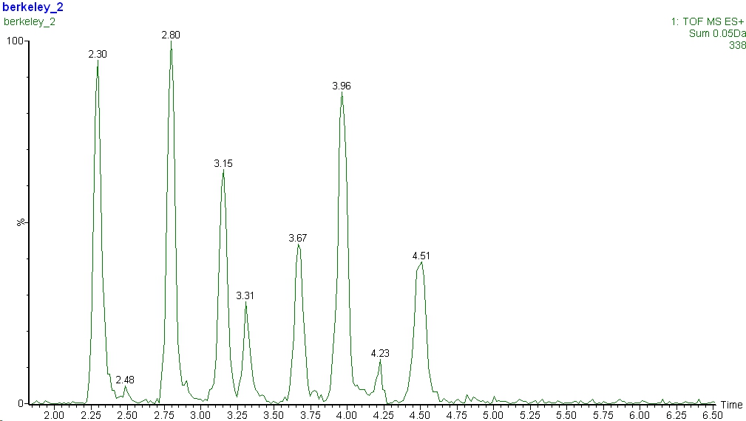Obr. 19 Kultivar Berkeley: 1 = Dp­3­gal; 2 = Dp­3­glu; 3 = Dp­3­ara + Cn­3­gal; 4 = Cn­3­glu + Pt­3­gal; 5 = Cn­3­ara + Pt­3­glu; 6 = Pn­3­gal + Pt­3­ara; 7 = Pn­3­glu + Mv­3­gal; 8 = Pn­3­ara + Mv­3­glu; 9 = Mv­3­ara

1

2

3

4

5

6

7

8

9

Obr. 20 Kultivar Bluecrop: 1 = Dp­3­gal; 2 = Dp­3­glu; 3 = Dp­3­ara + Cn­3­gal; 4 = Cn­3­glu; 5 = Pt­3­gal; 6 = Cn­3­ara; 7 = Pt­3­glu; 8 = Pn­3­gal + Pt­3­ara; 9 = Dp­3­(6´´­acetyl)gal + Pn­3­glu + Mv­3­gal; 10 = Pn­3­ara + Mv­3­glu; 11 = Dp­3­(6´´­acetyl)glu + Cn­3­(6´´­acetyl)gal + Mv­3­ara; 12 = Pt­3­(6´´­acetyl)gal; 13 = Cn­3­(6´´­acetyl)glu; 14 = Pt­3­(6´´­acetyl)glu;  
15 = Mv­3­(6´´­acetyl)gal; 16 = Pn­3­(6´´­acetyl)glu; 17 = Mv­3­(6´´­acetyl)glu

7

5

1

2

3

4

6

8

9

10

11

12

13

14

15

16

17

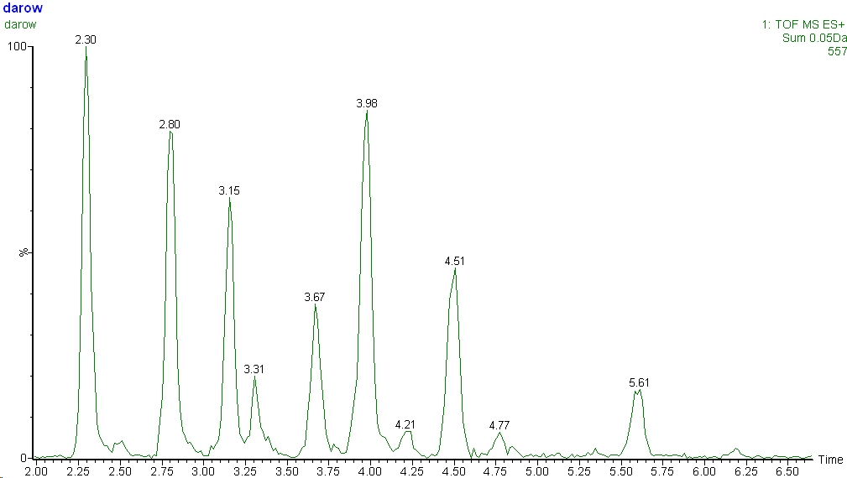Obr. 21 Kultivar Darrow: 1 = Dp­3­gal; 2 = Dp­3­glu; 3 = Dp­3­ara + Cn­3­gal;  
4 = Cn­3­glu + Pt­3­gal; 5 = Cn­3­ara + Pt­3­glu; 6 = Pn­3­gal + Pt­3­ara; 7 = Pn­3­glu + Mv­3­gal;  
8 = Dp­3­(6´´­acetyl)gal + Pn­3­ara + Mv­3­glu; 9 = Cn­3­(6´´­acetyl)gal + Mv­3­ara;  
10 = Pt­3­(6´´­acetyl)gal; 11 = Mv­3­(6´´­acetyl)gal; 12 = 11 = Mv­3­(6´´­acetyl)glu

1

2

3

4

5

6

7

8

9

10

11

12

Obr. 22 Kultivar Duke: 1 = Dp­3­gal; 2 = Dp­3­glu; 3 = Dp­3­ara + Cn­3­gal; 4 = Cn­3­glu + Pt­3­gal; 5 = Cn­3­ara + Pt­3­glu; 6 = Pn­3­gal + Pt­3­ara; 7 = Pn­3­glu + Mv­3­gal; 8 = Pn­3­ara + Mv­3­glu; 9 = Mv­3­ara

1

2

3

4

5

6

7

8

9

7

5

1

2

3

4

6

8

9

10

11

12

13

14

15

16

17

Obr. 23 Kultivar Elliot: 1 = Dp­3­gal; 2 = Dp­3­glu; 3 = Dp­3­ara + Cn­3­gal; 4 = Cn­3­glu;  
5 = Pt­3­gal; 6 = Cn­3­ara; 7 = Pt­3­glu; 8 = Pn­3­gal + Pt­3­ara; 9 = Dp­3­(6´´­acetyl)gal + Pn­3­glu + Mv­3­gal; 10 = Pn­3­ara + Mv­3­glu; 11 = Dp­3­(6´´­acetyl)glu + Cn­3­(6´´­acetyl)gal + Mv­3­ara; 12 = Pt­3­(6´´­acetyl)gal; 13 = Cn­3­(6´´­acetyl)glu; 14 = Pt­3­(6´´­acetyl)glu;  
15 = Mv­3­(6´´­acetyl)gal; 16 = Pn­3­(6´´­acetyl)glu; 17 = Mv­3­(6´´­acetyl)glu

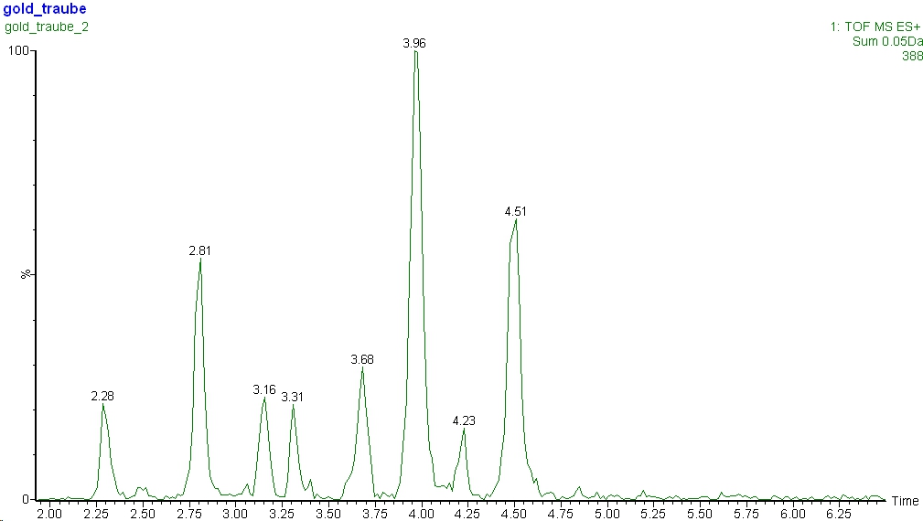Obr. 24 Kultivar Goldtraube: 1 = Dp­3­gal; 2 = Dp­3­glu; 3 = Dp­3­ara + Cn­3­gal;  
4 = Cn­3­glu; 5 = Pt­3­gal; 6 = Cn­3­ara; 7 = Pt­3­glu; 8 = Pn­3­gal + Pt­3­ara; 9 = Pn­3­glu + Mv­3­gal; 10 = Pn­3­ara + Mv­3­glu; 11 = Mv­3­ara

1

2

3

5

6

8

9

10

11

7

4

Obr. 25 Kultivar Hardyblue: 1 = Dp­3­gal; 2 = Dp­3­glu; 3 = Dp­3­ara + Cn­3­gal;  
4 = Cn­3­glu; 5 = Pt­3­gal; 6 = Cn­3­ara; 7 = Pt­3­glu; 8 = Pn­3­gal + Pt­3­ara;  
9 = Dp­3­(6´´­acetyl)gal + Pn­3­glu + Mv­3­gal; 10 = Pn­3­ara + Mv­3­glu; 11 = Dp­3­(6´´­acetyl)glu + Mv­3­ara; 12 = Cn­3­(6´´­acetyl)glu; 13 = Pt­3­(6´´­acetyl)glu; 14 = Pn­3­(6´´­acetyl)glu;  
15 = Mv­3­(6´´­acetyl)glu

7

5

1

2

3

4

6

8

9

10

11

12

13

14

15

Obr. 26 Kultivar Herbert: 1 = Dp­3­gal; 2 = Dp­3­glu; 3 = Dp­3­ara + Cn­3­gal; 4 = Cn­3­glu; 5 = Pt­3­gal; 6 = Cn­3­ara + Pt­3­glu; 7 = Pt­3­ara; 8 = Pn­3­glu + Mv­3­gal; 9 = Pn­3­ara + Mv­3­glu; 10 = Dp­3­(6´´­acetyl)glu + Mv­3­ara; 11 = Mv­3­(6´´­acetyl)gal; 12 = Mv­3­(6´´­acetyl)glu

5

1

2

3

4

6

7

8

9

10

11

12

Obr. 27 Kultivar Patriot: 1 = Dp­3­gal; 2 = Dp­3­glu; 3 = Dp­3­ara + Cn­3­gal; 4 = Cn­3­glu; 5 = Pt­3­gal; 6 = Cn­3­ara + Pt­3­glu; 7 = Pn­3­gal + Pt­3­ara; 8 = Pn­3­glu + Mv­3­gal; 9 = Pn­3­ara + Mv­3­glu; 10 = Dp­3­(6´´­acetyl)glu + Cn­3­(6´´­acetyl)gal + Mv­3­ara; 11 = Pt­3­(6´´­acetyl)gal; 12 = Cn­3­(6´´­acetyl)glu; 13 = Pt­3­(6´´­acetyl)glu; 14 = Mv­3­(6´´­acetyl)gal;  
15 = Pn­3­(6´´­acetyl)glu; 16 = Mv­3­(6´´­acetyl)glu

12

1

2

3

4

5

6

7

8

9

10

11

13

14

15

16

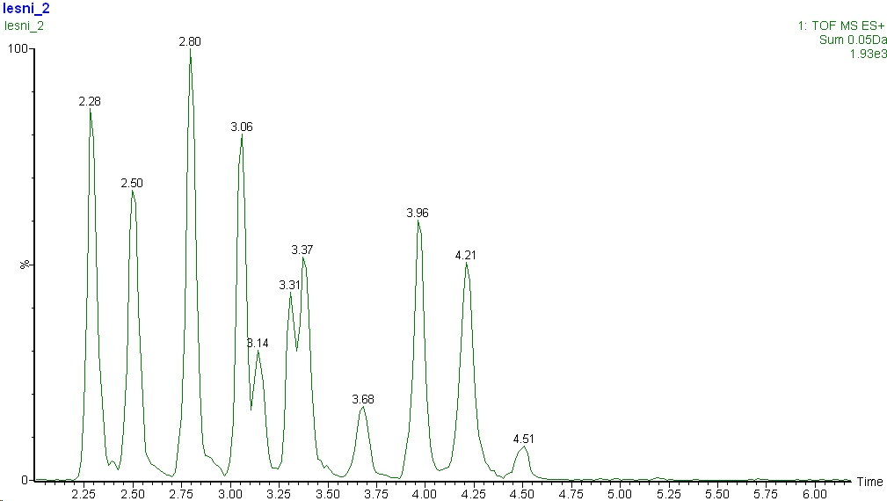Obr. 28 Lesní borůvky: 1 = Dp­3­gal; 2 = Dp­3­glu; 3 = Dp­3­ara + Cn­3­gal; 4 = Cn­3­glu;  
5 = Pt­3­gal; 6 = Cn­3­ara; 7 = Pt­3­glu; 8 = Pn­3­gal + Pt­3­ara; 9 = Pn­3­glu + Mv­3­gal;  
10 = Pn­3­ara + Mv­3­glu; 11 = Mv­3­ara

1

2

5

6

8

10

11

7

4

9

3

9

* 1. MS spektra a spektra s vyšší kolizní energií acylovaných anthokyaninů

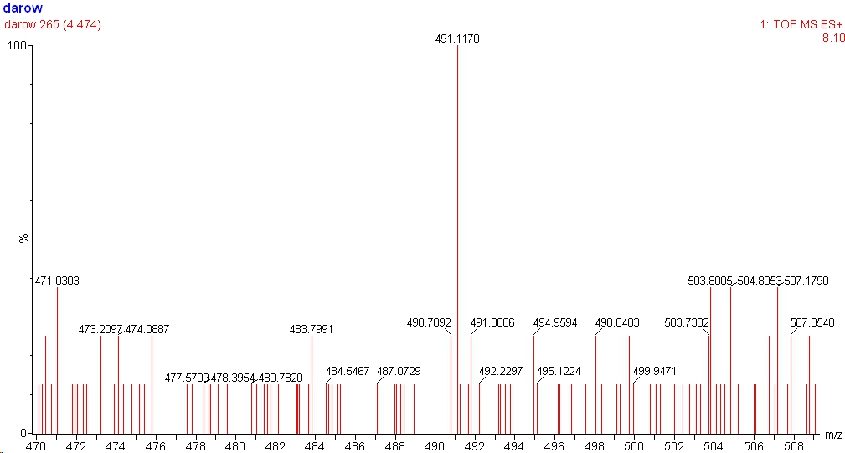Obr. 29 MS spektrum cyanidin­3­(6´´­acetyl)galaktosidu (m/z = 491)

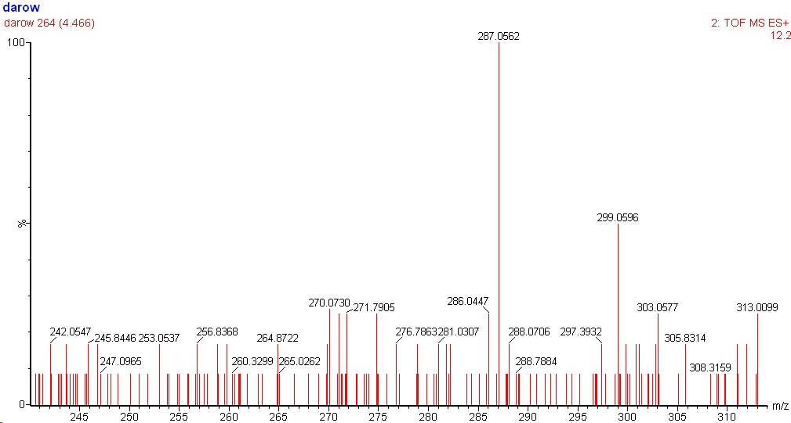Obr. 30 Spektrum s vyšší kolizní energií cyanidin­3­(6´´­acetyl)galaktosidu (fragment   
s m/z = 287)

Obr. 31 MS spektrum delphinidin­3­(6´´­acetyl)galaktosidu (m/z = 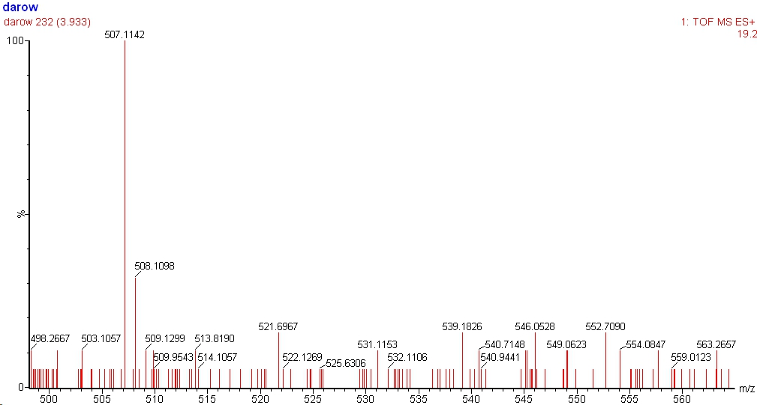507)

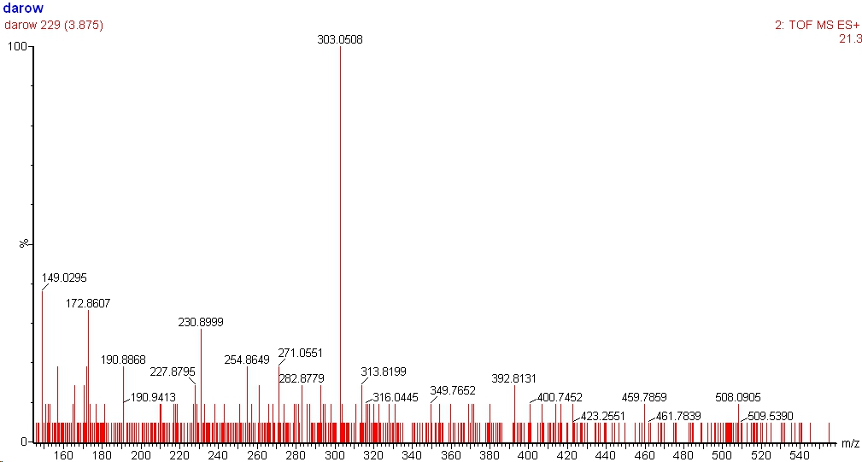Obr. 32 Spektrum s vyšší kolizní energií delphinidin­3­(6´´­acetyl)galaktosidu (fragment s m/z = 303)

Obr. 33 MS spektrum malvidin­3­(6´´­acetyl)galaktosidu (m/z = 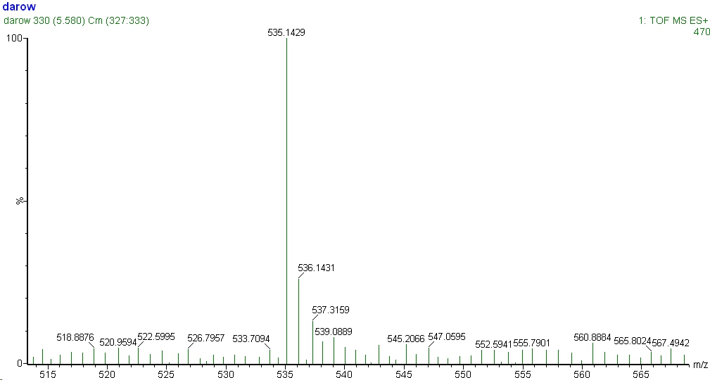535)

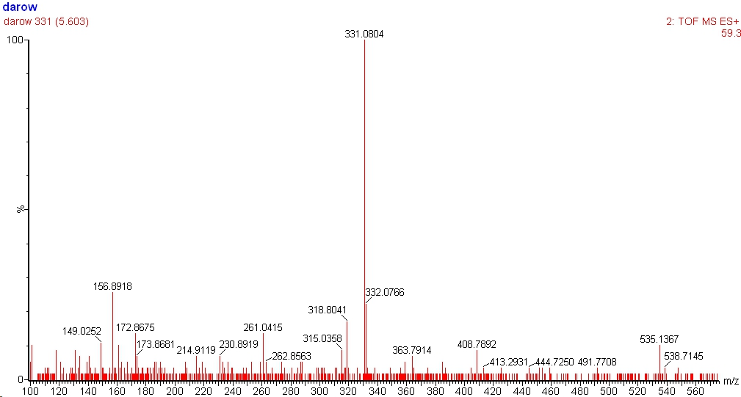Obr. 34 Spektrum s vyšší kolizní energií malvidin­3­(6´´­acetyl)galaktosidu (fragment  
s m/z = 331)

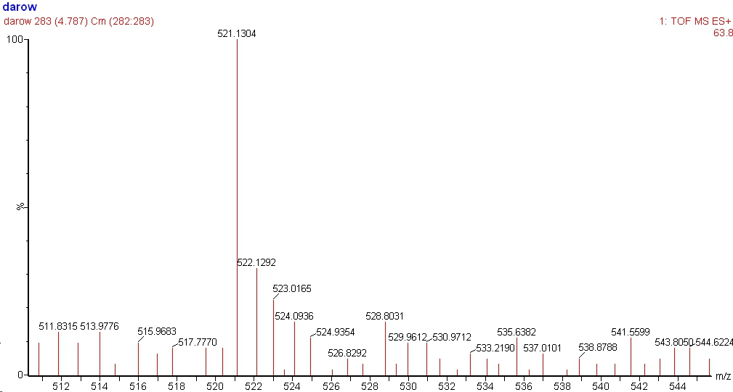Obr. 35 MS spektrum petunidin­3­(6´´­acetyl)galaktosidu (m/z = 521)

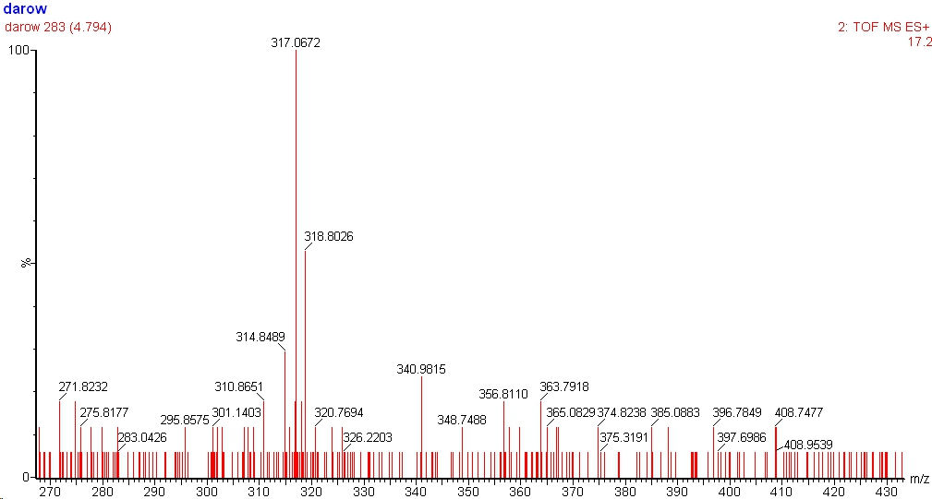Obr. 36 Spektrum s vyšší kolizní energií petunidin­3­(6´´­acetyl)galaktosidu (fragment  
s m/z = 317)

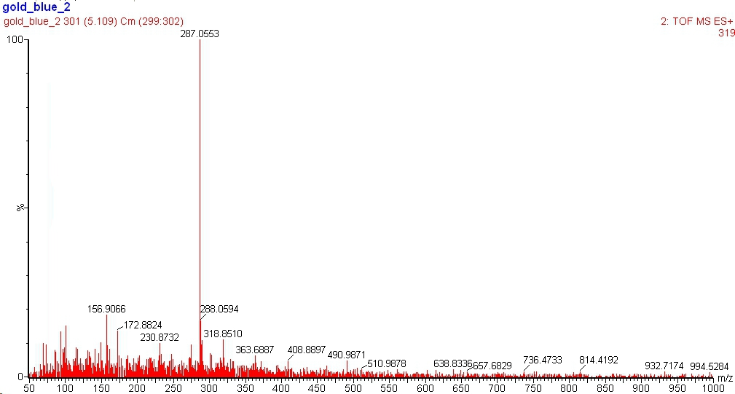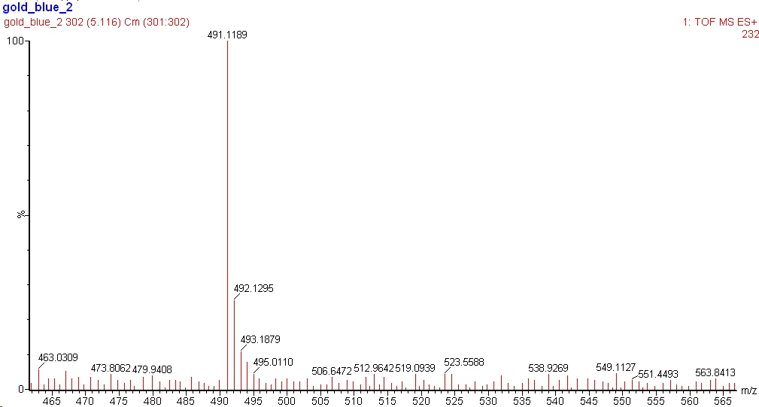Obr. 37 MS spektrum cyanidin­3­(6´´­acetyl)glukosidu (m/z = 491)

Obr. 38 Spektrum s vyšší kolizní energií cyanidin­3­(6´´­acetyl)glukosidu (fragment  
s m/z = 287)

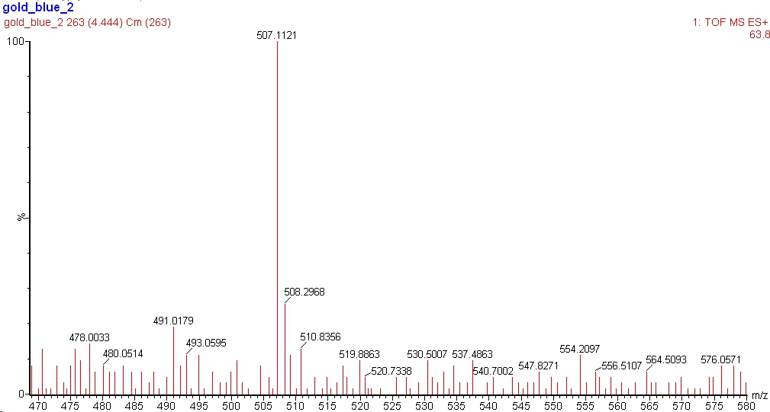Obr. 39 MS spektrum delphinidin­3­(6´´­acetyl)glukosidu (m/z = 507)

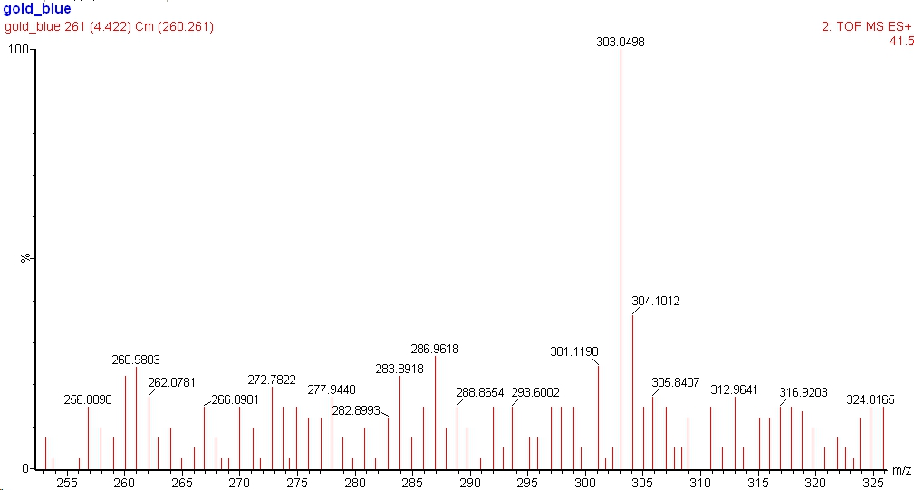Obr. 40 Spektrum s vyšší kolizní energií delphinidin­3­(6´´­acetyl)glukosidu (fragment s m/z = 303)

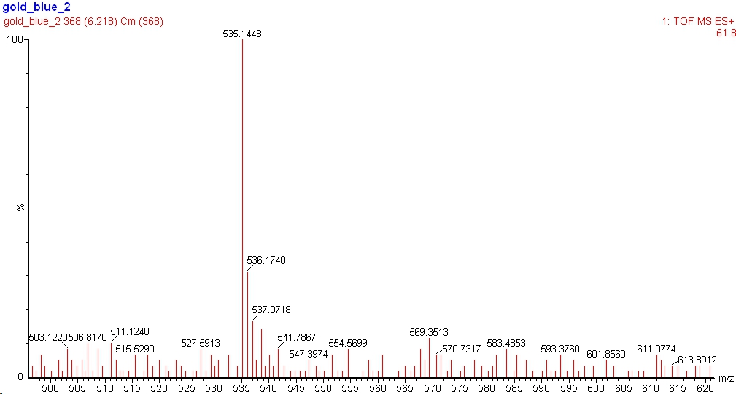Obr. 41 MS spektrum malvidin­3­(6´´­acetyl)glukosidu (m/z = 535)

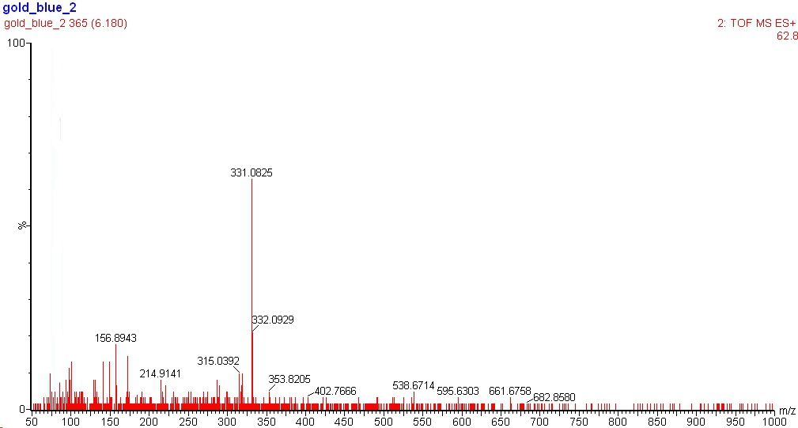Obr. 42 Spektrum s vyšší kolizní energií malvidin­3­(6´´­acetyl)glukosidu (fragment  
s m/z = 331)

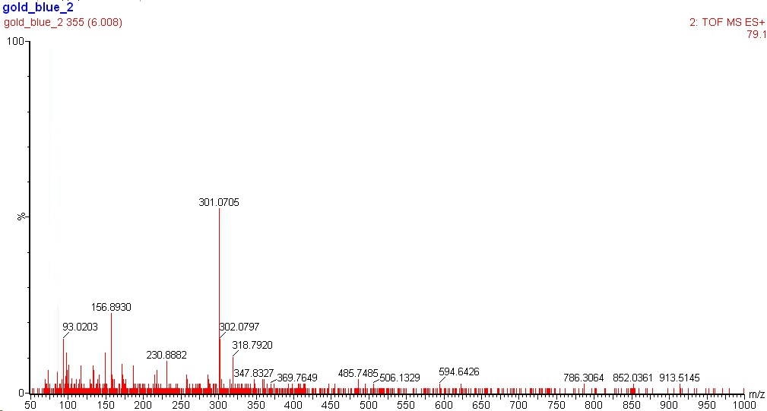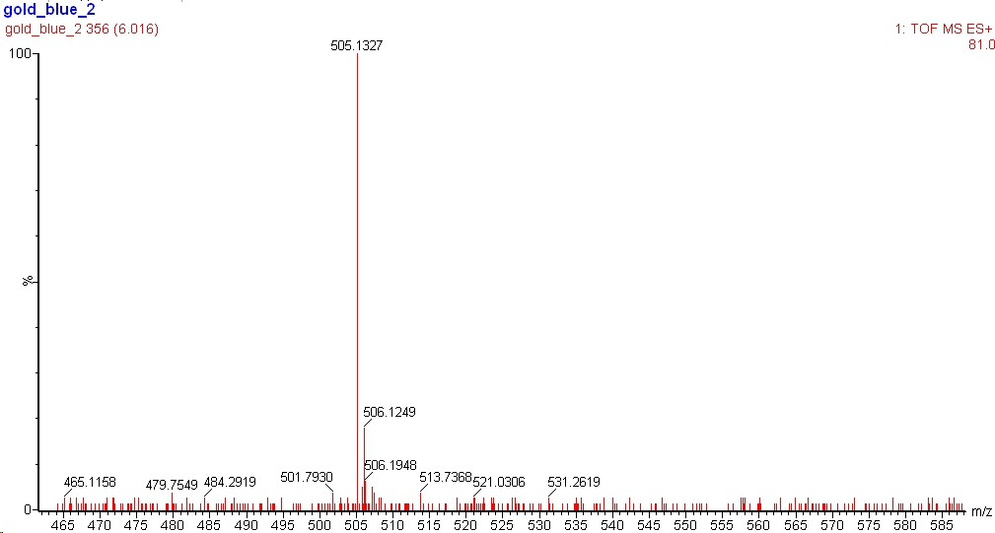Obr. 43 MS spektrum peonidin­3­(6´´­acetyl)glukosidu (m/z = 505)

Obr. 44 Spektrum s vyšší kolizní energií peonidin­3­(6´´­acetyl)glukosidu (fragment  
s m/z = 301)

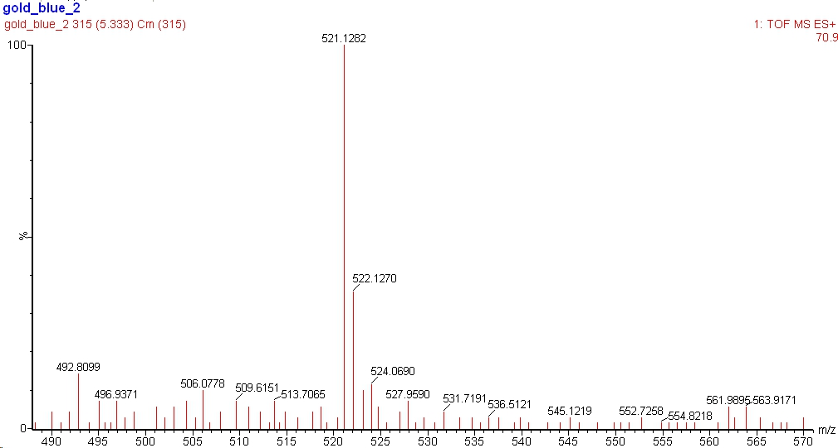Obr. 45 MS spektrum petunidin­3­(6´´­acetyl)glukosidu (m/z = 521)

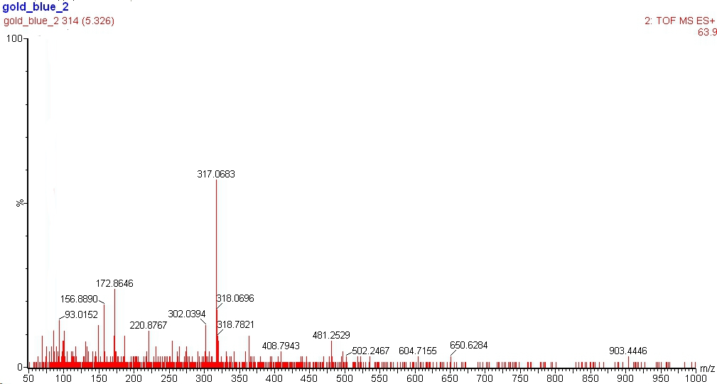Obr. 46 Spektrum s vyšší kolizní energií petunidin­3­(6´´­acetyl)glukosidu (fragment  
s m/z = 317)